МІНІСТЕРСТВО ОСВІТИ І НАУКИ УКРАЇНИ

ГОЛОВНЕ УПРАВЛІННЯ ОСВІТИ І НАУКИ
ДНІПРОПЕТРОВСЬКОЇ ОБЛАСНОЇ ДЕРЖАВНОЇ АДМІНІСТРАЦІЇ

ДЕПАРТАМЕНТ ГУМАНІТАРНОЇ ПОЛІТИКИ
ДНІПРОВСЬКОЇ МІСЬКОЇ РАДИ

ЗВІТ ДИРЕКТОРА
КОМУНАЛЬНОГО ЗАКЛАДУ ОСВІТИ
«СЕРЕДНЯ ЗАГАЛЬНООСВІТНЯ ШКОЛА №94»
ДНІПРОВСЬКОЇ МІСЬКОЇ РАДИ
КИРПАНЯ ЮРІЯ МИКОЛАЙОВИЧА

за 2016-2017 навчальний рік

Згідно з Примірним положенням про порядок звітування керівників дошкільних, загальноосвітніх та професійно-технічних навчальних закладів перед педагогічним колективом та громадськістю (затвердженим наказом Міністерства освіти і науки України від 23.03.2005р. № 178)

м. Дніпро
2017 рік

З М І С Т

- Характеристика школи.
- Кадрове забезпечення.
- Адміністративний склад.
- Психолого-педагогічна служба школи.
- Пріоритетні напрямки діяльності школи.
- Мережа класів.
- Виконання Закону України « Про охорону дитинства».
- Забезпечення варіативності навчання.
- Режим роботи школи.
- Якість знань учнів школи.
- Результативність участі учнів у олімпіадах та конкурсах.
- Соціальний паспорт школи.
- Статистичний звіт соціального-педагога
- Статистичний звіт практичного психолога.
- Забезпечення нешкідливих здорових умов навчання та праці.
- Методична робота.
- Контрольно-аналітична діяльність.
- Попередній аналіз здобуття загальної середньої освіти випускниками 9-го класу.
- Гурткова робота.
- Виконання програми «Творча обдарованість»
- Дослідницько-експериментальна робота.
- Національно-патріотичне виховання.
- Робота учнівського самоврядування.
- Популяризація книги та читання.
- Фінансово-господарська діяльність

ХАРАКТЕРИСТИКА ШКОЛИ

Середня загальноосвітня школа № 94 заснована у 1955 році, у січні 2007 року рішенням міської ради збудована добудова основної будівлі: спортивний і актовий зали, комп’ютерний клас, 6 класних кімнат, кімнати гурткової роботи.
Проектна потужність 500 учнів. У школі 17 навчальних кабінетів, бібліотека, їдальня. На території школи розміщені майданчики для баскетболу, волейболу, занять стройової підготовки, легкоатлетичний.
Школа має інтересну та драматичну історію, носить ім’я свого учня В.Є.Андрійченка, освячені та перевірені часом традиції, знаходиться у постійному пошуці та розвитку. Розташована на місці значних історичних подій часів Другої світової війни та мирних діб.
Комунальний заклад освіти «Середня загальноосвітня школа № 94» Дніпровської міської ради – найстаріша в Новокодацькому районі школа з відносно низьким рівнем захворюваності, відсутністю злочинів, правопорушень серед учнів школи, сприятливим психологічним кліматом в учительському та учнівському колективах, позитивним іміджем, високим рейтингом серед шкіл в мікрорайоні.

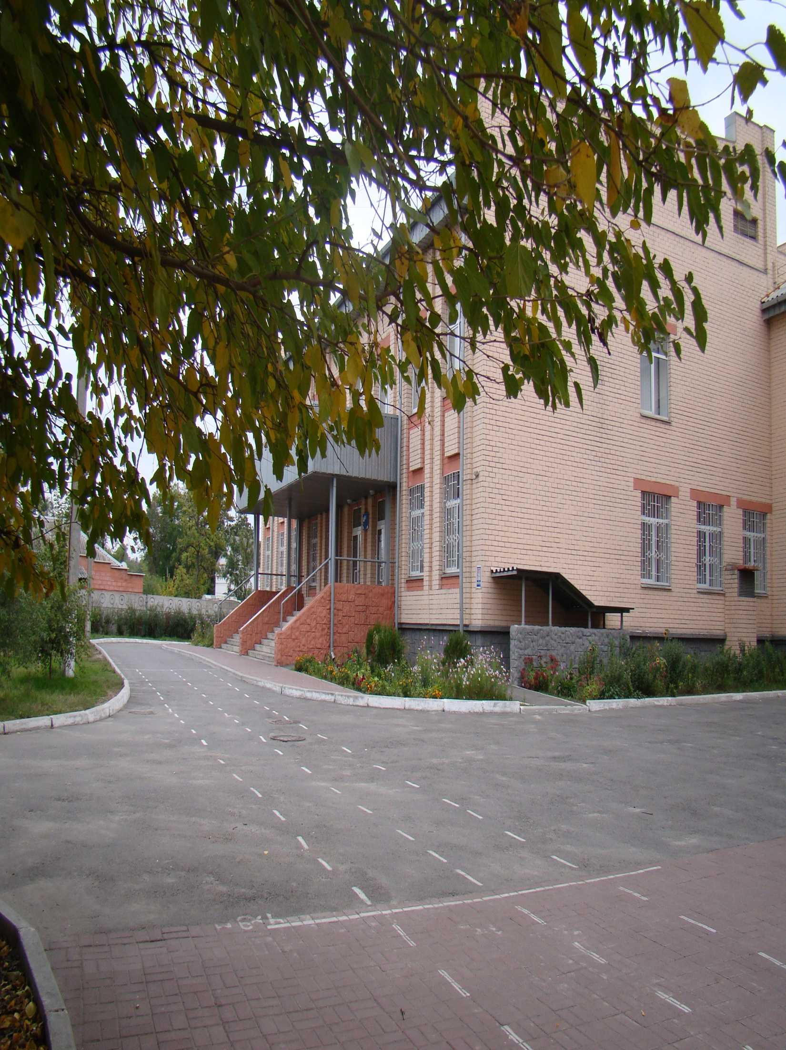

КАДРОВЕ ЗЕБЕЗПЕЧЕННЯ.

Освітньо-кваліфікаційний рівень педагогічних працівників школи:

. Кількість педагогічних працівників 32 з них:

- основні – 29 ; - сумісники – ; - декретчики - 2

Спеціаліст, магістр: 27
Бакалавр: 1
Молодший спеціаліст: 1
Спеціаліст вищої категорії: 17
Спеціаліст першої категорії: 2
Спеціаліст другої категорії: -
Спеціаліст: 10
Педагогічні звання
Учитель-методист - 7
Старший учитель – 8
Відмінник освіти України – 3
1 | Освітній рівень: | ЗНЗ
 | з вищою освітою | 27
 | з незакінченою вищою(бакалавр) | 2
 | з середньою спеціальною  (молодший спеціаліст) | 3
2 | Кваліфікаційний рівень: | -
Вища освіта | вища категорія | 18
 | 1 категорія | 2
 | 2 категорія | -
 | спеціаліст | 12
 | вчитель - методист | 7
 | старший вчитель | 8
3 | Сумісники | -
4 | Пенсіонери | 10
5 | Стаж роботи | -
 | до 3-х років | 3
 | 3 – 10 років | 7
 | 10 – 20 років | 6
 | понад 20 років | 16
12. | Директори | 1
 | Навантаження | 4,5год.
 | Стаж керівної роботи
 | понад 10 років | 1
13. | Заступники директорів | 2
 | 1 ставка | 1
 | 0,75 ставки
 | 0,5 ставки | 1
 | 0,25 ставки
 | Освіта вища педагогічна | 2
 | Навантаження | 9год.
 | Стаж керівної роботи
 | понад 10 років | 2

АДМІНІСТРАТИВНИЙ СКЛАД.
Директор школи: Кирпань Юрій Миколайович, учитель фізики, спеціаліст
вищої категорії, учитель-методист, Відмінник освіти України;
Заступник директора з навчально-виховної роботи: Крамна Валентина
Вікторівна, учитель російської мови, зарубіжної літератури,
спеціаліст вищої категорії, учитель-методист;
Заступник директора з виховної роботи: Таран Євгенія Володимирівна,
учитель зарубіжної літератури, спеціаліст вищої категорії,
учитель-методист.

ПСИХОЛОГО-СОЦІАЛЬНА СЛУЖБА ШКОЛИ
Практичний психолог: Сейдаметова Саніє Шавкетівна, учитель географії, спеціаліст;
Соціальний педагог: Жименко Наталія Миколаївна, учитель хімії,
спеціаліст вищої категорії, учитель-методист

З метою забезпечення ефективної реалізації прав кожного громадянина на доступ до інформації затверджено графік прийому громадян з питання доступу до публічної інформації:
Директор школи Кирпань Юрій Миколайович – щопонеділка з 16.00 до 17.00;
Заступник директора з навчально-виховної роботи Крамна Валентина Вікторівна – щовівторка з 15.00 до 17.00;
Заступник директора з виховної роботи таран Євгенія Володимирівна – щоп’ятниці з 15.00 до 17.00;
Соціальний педагог Жименко Наталія Миколаївна – щочетверга з 15.00 до 17.00;
Практичний психолог Сейдаметова Саніє Шавкетівна - щочетверга з 15.00 до 17.00;
Завгосп Гуржій Світлана Іванівна – щосереди з 15.00 до 17.00

У 2016-2017 начальному році педагогічний колектив школи працював відповідно до Конституції України, Законів України «Про освіту», «Про загальну середню освіту», «Про дошкільну освіту», «Про позашкільну освіту», «Про охорону дитинства», «Про мови», «Про звернення громадян», Указу Президента України № 344/2013 «Про Національну стратегію розвитку освіти в Україні на період до 2021 року», постанов Кабінету Міністрів України, нормативних та розпорядчих документів Міністерства освіти і науки України, Конвенції ООН «Про права дитини», наказів департаменту освіти і науки Дніпропетровської облдержадміністрації, наказів департаменту гуманітарної політики Дніпровської міської ради, Концепції «Нова школа»

Пріоритетними напрямками діяльності школи були:
- Продовження дослідницько-експериментальної роботи щодо випереджаючої освіти для суспільства сталого розвитку згідно наказу департаменту освіти і науки облдержадміністрації від 10.07.2015 № 496/0/212-15 «Про проведення дослідно-експериментальної роботи за темою «Інтегрування змісту випереджаючої освіти для сталого розвитку у навчально-виховний процес;
- профілактика девіантної поведінки в класних колективах;
- соціалізація школярів під час навчально-виховного процесу (співпраця сім’ї, школи, громадськості);
- науково-дослідницька робота в рамках створення учнівських проектів практичного спрямування;
- проводити соціалізацію дітей, батьків, вчителів з питань інклюзивного навчання, толерантного ставлення до дітей з особливими потребами відповідно діючого законодавства в галузі освіти;
- урізноманітнення форм та методів роботи класних керівників з учнівським колективом, батьками.

Пріоритети
- Виконання заходів Концепції національно-патріотичного виховання;
- розвиток високої інформаційно-комунікативної культури особистості;
- робота по збереженню контингенту учнів;
- формування споживчої культури особистості на основі високих запитів до якості і безпеки життя;
- навчання школярів основам професій;
- виховання сучасної міжкультурної комунікації на засадах полікультурної толерантності, взаємоповаги;
- використання форм здоров’язберігаючого навчання;
- покращення роботи ГПД, «Дошколятко», гурткової та позакласної роботи з предметів;
- продовження використання музейних форм роботи .

МЕРЕЖА КЛАСІВ
У школі навчається 479 учнів (на 29.05.2017р.)
з них 1-4 класи - 217 учнів,
5-9 класи - 231 учень,
10-11класи - 31 учень;
укомплектовано 16 класів, із середньою наповнюваністю 29 чол.
Охоплено навчанням 100% учнів, всі учні атестовані.
За навчальний рік до школи прибуло 9 учнів, вибуло 8 учнів.

ПОПЕРЕДНЯ МЕРЕЖА КЛАСІВ
ТА КОНТИНГЕНТ УЧНІВ
на 2017 -2018 навчальний рік
Клас | К-сть учнів | Мова навчання | Іноземна  мова | Друга іноземна мова | Особливості НВП, профільність, допрофільність, поглиблене вивчення предметів
1А | 30 | українська | англійська
1Б | 30 | українська | англійська
1 2кл. | 60
2 А | 30 | українська | англійська
2Б | 30 | українська | англійська
2 2кл. | 60
3 А | 27 | українська | англійська
3Б | 29 | українська | англійська
3 2кл. | 56
4 А | 32 | українська | англійська
4Б (інклюзія) | 32 | українська | англійська
4 2кл. | 64
1-4 8кл. | 240
5 | 36 | українська | німецька | російська
5 1кл. | 36
6 А | 29 | українська | німецька | російська
6Б | 29 | українська | німецька | російська
6кл. 2кл. | 58
7А (інклюзія) | 22 | українська | німецька | російська
7Б | 22 | українська | німецька | російська
7 2кл. | 44
8 А | 32 | українська | німецька |  | Допрофільність:  математика, хімія
8 Б | 23 | українська | німецька |  | Допрофільність:  математика, хімія
8 2кл. | 55
9 кл. 1кл. | 36 | українська | німецька |  | Допрофільність:  математика, хімія
5-9 8кл. | 229
10 1кл. | 30 | українська | німецька,  англійська |  | профільність: технологічний
11 1кл. | 33 | українська | німецька,  англійська |  | профільність: технологічний
10-11 2кл. | 63
1-11 18кл. | 532
ГПД | 30
«Дошколятко» | 20

Середня наповнюваність - 29,5

ВИКОНАННЯ ЗАКОНУ УКРАЇНИ «ПРО ОХОРОНУ ДИТИНСТВА»

На виконання Закону України «Про охорону дитинства» організовані культурно-масові заходи, гаряче харчування; діти отримали матеріальну допомогу

 |  |  |  |  |  |  | Додаток 2
Інформація про стан організації пільгового харчування учнів комунального закладу освіти "Середня загальноосвітня школа № 94" Дніпропетровської міської ради за 2017 рік
Заклад |  |  |  | № |  |  | Всього
Контингент учнів, які перебувають на обліку у ЗНЗ |  | Загальна чисельність дітей, потерпілих внаслідок аварії на ЧАЕС |  |  |  |  | 1
 |  | з них: учні 1-4 кл. |  |  |  |  | 1
 |  | Загальна чисельність дітей-сиріт та дітей, позбавлених батьківського піклування |  |  |  |  | 7
 |  | з них: учні 1-4 кл. |  |  |  |  | 4
 |  | Загальна чисельність дітей з малозабезпечених сімей |  |  |  |  | 5
 |  | з них: учні 1-4 кл. |  |  |  |  | 3
 |  | Загальна чисельність дітей з багатодітних сімей |  |  |  |  | 68
 |  | з них: учні 1-4 кл. |  |  |  |  | 36
 |  | Загальна чисельність дітей-інвалідів |  |  |  |  | 11
 |  | з них: учні 1-4 кл. |  |  |  |  | 4
 |  | Загальна чисельність дітей, батьки яких є учасниками АТО |  |  |  |  | 19
 |  | з них: учні 1-4 кл. |  |  |  |  | 13
 |  | Загальна кількість учнів пільгових категорій, які перебувають на обліку |  | 0 |  |  | 111
 |  | з них: учні 1-4 кл. |  | 0 |  |  | 60
Охоплено безоплатним харчуванням |  | Діти, потерпілі внаслідок аварії на ЧАЕС |  |  |  |  | 1
 |  | % |  | ###### |  |  | 100,0%
 |  | з них: учні 1-4 кл. |  |  |  |  | 1
 |  | Діти-сироти та діти, позбавлені батьківського піклування |  |  |  |  | 7
 |  | % |  | ###### |  |  | 100,0%
 |  | з них: учні 1-4 кл. |  |  |  |  | 4
 |  | Діти з малозабезпечених сімей |  |  |  |  | 5
 |  | % |  | ###### |  |  | 100,0%
 |  | з них: учні 1-4 кл. |  |  |  |  | 3
 |  | Діти з багатодітних сімей |  |  |  |  | 68
 |  | % |  | ###### |  |  | 100,0%
 |  | з них: учні 1-4 кл. |  |  |  |  | 36
 |  | Діти-інваліди |  |  |  |  | 11
 |  | % |  | ###### |  |  | 100,0%
 |  | з них: учні 1-4 кл. |  |  |  |  | 4
 |  | Діти, батьки яких є учасниками АТО |  |  |  |  | 19
 |  | % |  | ###### |  |  | 100,0%
 |  | з них: учні 1-4 кл. |  |  |  |  | 13
Харчування в ГПД |  | Чисельність учнів, які відвідують групу продовженого дня |  |  |  |  | 20
 |  | з них: організовано харчування |  |  |  |  | 20
 |  | % |  | ###### |  |  | 100,0%
 |  | Чисельність учнів забезпечені безоплатним харчування |  |  |  |  | 1
 |  | з них: звільнені від оплати 100% |  |  |  |  | 1
 |  | звільнені від оплати на 50% |  |  |  |  | 0
 |  | % |  | ###### |  |  | 5,0%
 |  | у тому числі з числа дітей, батьки яких є учасниками АТО |  |  |  |  | 0
 |  | з них: звільнені від оплати 100% |  |  |  |  | 0
 |  | звільнені від оплати на 50% |  |  |  |  | 0
Інформація про вартість харчування та виконання норм харчування учнів комунального закладу освіти "Середня загальноосвітня школа № 94 "Дніпровської міської ради за 2017 рік
Показник |  |  | Денна вартість харчування, грн
Вартість харчування | Вартість харчування учнів відповідно до орієнтованого двотижневого меню
 | Вартість гарячого харчування учнів 1-4 класів |  | 12 грн. 11 коп.
 | за рахунок бюджету |  | 12 грн. 11 коп.
 | за рахунок батьківських внесків |  | 0
 | Вартість харчування в ГПД |  | 12 грн.08 коп.
 | Вартість гарячого харчування учнів пільгових категорій |  | 14.52
 | Вартість харчування дітей, потерпілих внаслідок аварії на ЧАЕС |  | 14.52
 | Середня вартість харчування учнів 1-11 класів |  | 13.80
 | Середня вартість буфетної продукції учнів 1-11 класів |  | 6.00
Виконання харчування | Найменування продукту |  | Норма на один день, грамів |  | Денна вартість харчування учнів 1-4 класів, грн | Виконання натуральних норм, % |  |  | Виконання норм по бюджету, %
 | хліб житній, пшеничний |  | 90 |  | 0,86 | 100 |  |  | 100
 | борошно пшеничне |  | 10 |  | 0,69 | 100 |  |  | 100
 | крупи, бобові, макаронні вироби |  | 32 |  | 0,74 | 100 |  |  | 100
 | цукор |  | 35 |  | 0,25 | 100 |  |  | 100
 | масло вершкове |  | 20 |  | 0,7 | 100 |  |  | 100
 | олія |  | 8 |  | 0,27 | 100 |  |  | 100
 | картопля |  | 180 |  | 0,88 | 100 |  |  | 100
 | овочі різні |  | 210 |  | 0,84 | 100 |  |  | 100
 | фрукти, соки |  | 50 |  | 1,2 | 100 |  |  | 100
 | фрукти сушені |  | 10 |  | 0 | 100 |  |  | 100
 | яйця, штук |  | 0,25 |  | 0,15 | 100 |  |  | 100
 | молоко та кисломолочні продукти |  | 18 |  | 0,35 | 100 |  |  | 100
 | сир кисломолочний |  | 16 |  | 0,65 | 100 |  |  | 100
 | сметана |  | 10 |  | 0,19 | 100 |  |  | 100
 | м'ясо, птиця, м'ясопродукти |  | 80 |  | 2 | 100 |  |  | 100
 | риба та рибопродукти |  | 30 |  | 1,65 | 100 |  |  | 100
 | чай |  | 0,1 |  | 0,15 | 100 |  |  | 100
 | інші продукти (дріжжі, томатна паста, спеції тощо) |  | 1 |  | 0,1 | 100 |  |  | 100

ЗАБЕЗПЕЧЕННЯ ВАРІАТИВНОСТІ НАВЧАННЯ

Навчально-виховний процес забезпечено програмами, підручниками відповідними Переліку навчальних програм, підручників та навчально-методичних посібників, рекомендованих МОН України для використання у загальноосвітніх навчальних закладах з українською мовою навчання.
Робочий навчальний план комунального закладу освіти «Середня загальноосвітня школа № 94» Дніпропетровської міської ради на 2016-2017 навчальний рік складено відповідно Закону України «Про загальну середню освіту» ( ст.16), інструктивно-методичного листа від 09.06.2016 № 1/9 - 296 «Про структуру 2016/2017 навчального року та навчальні плани загальноосвітніх навчальних закладів».
Тип навчального закладу – середня загальноосвітня школа І-ІІ-ІІІ ступенів, школа україномовна.
Навчальні заняття організовуються за семестровою системою.
Робочий навчальний план початкової школи складений за Типовими навчальними планами початкової школи, затвердженими наказом МОНмолодьспорту України від 10.06.2011 № 572, із змінами згідно з наказом МОН України від 16.04.2014 № 460.
Відповідно до постанови Кабінету Міністрів України від 23.11.2011 № 1392 «Про затвердження Державного стандарту базової і повної загальної середньої освіти робочий навчальний план 5- 8 класів розроблений за Типовим навчальним планом загальноосвітніх навчальних закладів ІІ ступеня ( затверджено наказом МОН молодьспорту України від 03.04.2012р № 409), зі змінами, внесеними наказами МОН України від 29.05.2014 № 664, додаток12, від 12.12.2014 №1465
Робочий навчальний план 9-х класів – за Типовими навчальними планами загальноосвітніх навчальних закладів, затвердженими наказом МОН України від 23.02.2004 №132 зі змінами, внесеними наказом МОН України 05.02.2009р. №66 (додаток 1, для шкіл з українською мовою навчання), зі змінами внесеними наказом МОН України від 07.08.2015 р. № 855.
Робочий навчальний план старшої школи (10клас) – за Типовими навчальними планами загальноосвітніх навчальних закладів ІІІ ступеню, затвердженими наказом МОН України від 27.08.2010 р. № 834 (додаток 10, для шкіл з українською мовою навчання, технологічний напрямок), зі змінами, внесеними наказом МОН України від 29.05.2014 № 657.
На виконання наказів головного управління освіти і науки Дніпропетровської облдержадміністрації від 28.12.2011 № 1096/0/212 – 11,від 10.07.2015 №496/0/212-15 (продовження дослідницько-експериментальної роботи) школі надано статус експериментального навчального закладу обласного рівня. Відповідно даних наказів розроблений індивідуальний навчальний план щодо запровадження курсів за вибором та факультативів в експериментальних класах:
1-4класи «Моя щаслива планета» (17год., 05год. на тиждень)
5-9класи «Уроки для стійкого розвитку» (35 год., 1год.на тиждень)
Керуючись Законами України «Про освіту», «Про загальну середню освіту», «Про місцеве самоврядування в Україні», відповідно листа управління освіти та науки Дніпропетровської міської ради від 15.10.2015 вх.№8 /4078, рішення сесії VI скликання Дніпропетровської міської ради від 30.10.2015р. №6/69 «Про Програму підвищення рівня володіння українською та іноземними мовами і сучасними інформаційними технологіями на 2016-2018 роки» розроблені та затверджені Програми підвищення рівня володіння українською та іноземними мовами і сучасними інформаційними технологіями в класах закладу.

РЕЖИМ РОБОТИ ШКОЛИ.
Керуючись Законами України «Про освіту», «Про загальну середню освіту», Положення про загальноосвітній навчальний заклад (затверджене постановою Кабінету Міністрів України від 14.06.2000 р. № 964), Статутом школи, Правилами внутрішнього розпорядку навчальний рік поділено на 2 семестри.
Школа працює в одну зміну:
початкова школа – з 8.15 до 12.30;
група подовженого дня – з 12.00 до 18.00;
для учнів 5-11 класів – з 8.15 до 15.30.
Навчальний процес організований за 5-денним тижневим режимом занять.
Встановлена тривалість уроків:
у 1 класі – 35 хвилин;
у 2-4 класах – 40 хвилин;
у 5-11 класах – 45 хвилин.

перерви:
для учнів 1-4 класів: дві по 20 хвилин; три – по 10-15 хвилин;
для учнів 5-11 класів – дві по 15 хвилин;
останні – по 10 хвилин між уроками
та проведенням факультативів, індивідуальних занять – 25 хвилин.
Для учнів 1-4 класів працювала група продовженого дня з 12.00
до 18.00. Зарахування до ГПД за заявою батьків.

ЯКІСТЬ ЗНАНЬ УЧНІВ ШКОЛИ

Оцінювання навчальних досягнень учнів здійснювалося згідно з критеріями оцінювання навчальних досягнень учнів, затвердженими МОН України.
На високому рівні навчалося 9 учнів (2,6%) 2-10 класів,
На достатньому рівні – 173 учні (41,4%) 2-10класів, на середньому рівні – 236 учнів ( 57,0%), на початковому рівні немає учнів. Успішність учнів школи складає 100%, якість – 43,0%.

7 учнів школи за підсумками навчального року отримали Похвальні листи:
(у 2015-2016 н.р. – 15 учнів отримали Похвальні листи)
2А (класовод Лагутіна Г.О.):
Федоренко Вероніка В’ячеславівна,
2Б (класовод Кваша В.П.):
Коваль Владислав Володимирович
3А (класовод Меланич Н.П.):
Павлова Вероніка Вячеславівн
4 (класовод,Неклеса І.В.):
Гопайца Максим Сергійович,
Чирченко Дар’я Ігорівна,
Кочарян Карен Самсонович;
10 кл. (класний керівник Носатенко Л.М.):
Неклеса Ярослава Сергіївна
Отримали: свідоцтва звичайного зразка – 35 учнів
свідоцтва з відзнакою – 1 ( Кошкіна Наталія Вадимівна)
У поточному навчальному році не було 11 класу.
На виконання Концепції профільного навчання в старшій школі в 2016-2017 навчальному році за технологічним напрямком навчалися учні 10 класу.
Допрофільне навчання учнів 8-9 класів організовано сумісно з КНЗ «МНВК-4» ДМР.

РЕЗУЛЬТАТИВНІСТЬ УЧАСТІ УЧНІВ У ОЛІМПІАДАХ ТА КОНКУРСАХ

На виконання програми «Творча обдарованість» у школі створюються передумови для розвитку інтересів, здібностей учнів, серед яких провідне місце посідають учнівські олімпіади та конкурси з предметів базового компоненту. Так, у 2016-2017 навчальному році взяли участь у районних олімпіадах 32 учасника школи:
- з математики
Сінчура Вікторія 7б (Ім. 45), 10кл.
Фещенко Михайло 6б (Ім -44), 9кл.
Зеленський Данило 9б (ІІм-28), 8кл.
Тараненко Дмитро 6б (Ім- 42), 7А
Топалов Дмитро 5б(ІІм- 31). 5А
- з обслуговуючої праці
Фролова Олександра І м місто
Трет’якова Валерія ІІ м місто
Ярмошенко Юлія ІІІ м місто
- з фізики
Савінов Олександр 1,5б( Ім-18,5), 8кл.
Дроздов Іван 3,5б (Ім-18,5), 8кл.
Кошкіна Наталія 9б ( Ім-26), 9кл.
Похіл Єлизавета 0б
- з історії України
Дроздов Іван 16б (Ім -48), 8кл.
Жирко Данило 46б- ІІ м , 9кл. місто
Фещенко Михайло 26б (Ім-54) 9кл.
Трет’якова Валерія 14,5б (Ім-60), 10кл.
- з музичного мистецтва
Лісовська Софія 20б – 5місце, 5А
Криштак Олександр 11б – 9 місце, 6Б
Левченко Сергій 25б – 7місце, 7А
- з ОТМ, ХК
Жирко Марина ОТМ 6б (Ім -12),5А
Бабченко Владислава ОТМ 5Б (Ім-12), 5А
Масляна Ірина ОТМ 5б (Ім-12), 8кл.
Баліцька Дар’я ОТМ 6б (Ім-12),8кл.
Чиж Олександра ХК 8б ІІІм, 9кл.
Спілатов Владислав ХК 6б (Ім-12),10кл.
Охотнік Євгенія 6б (Ім-12), 10кл.
- з географії
Савінов Олександр 23,5б (ІІм -49), 8кл.
Кошкіна Наталія 17б ( Ім-50,5),9кл.
Трет’якова Валерія 18б(ІІм-53), 10кл.
- з української мови
Сєрик Дмитро 31б(Ім-56), 7А
Ошовський Дмитро 19б(ІМ-38), 8кл.
Кошкіна Наталія 37б –І місце, 9кл. місто
Меркулова Євгенія 19б(Ім-25,5),10кл.
- з хімії
Левченко Сергій 36б ( Ім-55),7А
Ворона Сніжана 34б (Ім-59),8кл.
Жирко Данило 29б (Ім-62),9кл.
Неклеса Ярослава 56б Ім, участь місто
- з німецької мови (р-, м +)
Рига Вікторія місто
Жирко Данило місто
Неклеса Ярослава місто
- з біології
Дроздов Іван 31б (Ім-57),8кл.
Фещенко Михайло 35б (Ім-56), 9кл.
Мунтян Аліна 41б (Ім-60), 10кл.
- з правознавства
Кошкіна Наталія 19,5б (Ім-37),9кл.
Фролова Олександра 5б (І-46),10кл.
Швець Катерина 10б (Ім-46),10кл.

Переможці районних олімпіад
* з української мови:
Кошкіна Наталія, 9кл., І місце
* з хімії :

Неклеса Ярослава, 10кл., І місце
* з історії України:
Жирко Данило, 9кл., ІІ місце
* з обслуговуючої праці:
Фролова Олександра, 10кл., І місце
Трет’якова Валерія, 10кл.,ІІ місце
Ярмашенко Юлія, 10кл., ІІІ місце
* з художньої культури:
Чиж Олександра,10кл., ІІІ місце
* конкурс знавців української мови ім. П.Яцика:
Кошкіна Наталія, 9кл., І місце
Неклеса Ярослава, 10кл., І місце
Прищеп Альбіна, 5Б, ІІ місце

Переможці міських олімпіад, конкурсів
* з української мови:
Кошкіна Наталія, 9кл., ІІ місце
* з хімії:
Жирко Данило, 9кл., участь

* конкурс знавців української мови ім.. П. Яцика:
Кошкіна Наталія, ІІ місце
* з обслуговуючої праці:
Фролова Олександра, 10кл., ІІ місце

Із 8 учасників районного конкурсу знавців української мови ім. П.Яцика, 3 призери районного конкурсу, 1 призер міського конкурсу знавців української мови (Кошкіна Наталія)
СПИСОК
учасників 1-х класів у конкурсах 2016 – 2017 навчальний рік
Клас | ПІ учня | Конкурс | Результат
1А | Лупан Дмитро | «Соняшник»  «Колосок» | Сертифікат,  участь, колосок, золотий
 | Леванюк Роксолана | «Соняшник» | Сертифікат
 | Сергійчук Карина | «Колосок » | участь, колосок, золотий
1Б | Денисенко Данило | «Соняшник» | Диплом
 | Котенко Єгор | «Соняшник» | Диплом
 | Шаповал Максим | «Колосок» | участь, колосок, золотий
 | Березін Олександр | «Колосок» | участь, колосок, золотий

1А – 3 класовод Єрмакова Л.Б.
1Б – 4 класовод Алексєєва Т.В.
СПИСОК
учасників 2-х класів у конкурсах
2016 – 2017 навчальний рік

Клас | ПІ учня | Конкурс | Результат
2А | Розумкова Дар’я | «Соняшник» | диплом
 | Гаврашенко Аліна | «Соняшник»  «Кенгуру» | сертифікат,  сертифікат
 | Супрун Дар’я | «Кенгуру» | участь, сертифікат
 | Корчагіна Лідія | «Кенгуру»  «Патріот» | участь, сертифікат  сертифікат
 | Тонконог Євгенія | «Колосок» | Колосок,срібний
 | Федоренко Вероніка | «Колосок»  «Кенгуру» | Колосок,золотий  сертифікат
 | Живуров Єгор | «Патріот» | сертифікат
2Б | Мірошніченко Надія | «Соняшник»  «Патріот» | сертифікат,  сертифікат
 | Коваль Владислав | «Соняшник»  «Патріот»  «Кенгуру» | диплом,  сертифікат  добрий результат
 | Руцький Ярослав | «Кенгуру» | добрий результат
 | Якушев Кирило | «Колосок» | Колосок,золотий
 | Брова Герман | «Колосок» | Колосок,золотий
 | Притула Олексій | «Кенгуру» | сертифікат
 | Гриневич Дар’я | «Кенгуру» | сертифікат

2А – 7 класовод Лагутіна Г.О. 2Б – 7 класовод Кваша В.П.

СПИСОК
учасників 3-х класіву конкурсах
2016 – 2017 навчальний рік

Клас | ПІ учня | Конкурс | Результат
3А | Павлова Вероніка | «Соняшник»  «Кенгуру»  «Патріот»  «Колосок» | Диплом  Добрий результат  Сертифікат  Колосок,золотий
 | Коваленко Ольга | «Соняшник» | Сертифікат с
 | Рижак Денис | «Кенгуру» | Добрий результат
 | Юдінков Єгор | «Колосок» | Колосок,золотий
 | Солодовник Катерина | « Сова»  «Кенгуру» | Диплом І ступеня  Сертифікат
 | Ніколенко Валерія | «СССова» | Диплом ІІІ ступеня
 | Андросов Володимир | «Кенгуру» | Сертифікат
 | Вороний Тимофій | «Патріот» | Сертифікат
3Б | Бондар Софія | «Кенгуру»  «Сова»  Соняшник»  Патріот» | Участь сертифікат  Диплом ІІ ступеня  Диплом  сертифікат
 | Шапошник Софія | «Соняшник» | Диплом
 | Прохоренко Тимофій | «Кенгуру»  «Колосок» | Сертифікат,участь  Колосок,золотий  Колосок, срібний
 | Скрипник Кирило | «Колосок»  «Сова» | Колосок,срібний  Диплом ІІ ступеня
 | Баранець Анастасія | «Кенгуру»  «Патріот» | Сертифікат  Сертифікат

3А – 8 класовод Меланич Н.П. 3Б – 5 класовод Фаріон Л.В.

СПИСОК
учасників 4-го класу у конкурсах
2016 – 2017 навчальний рік
Клас | ПІ учня | Конкурс | Результат
4кл. | Мельник Дар’я | «Соняшник» | Сертифікат
 | Волошина Єлизавета | «Соняшник»  «Патріот»  «Кенгуру» | Сертифікат  Сертифікат  Добрий результат
 | Гопайца Максим | «Кенгуру»  «Патріот»  «Бобер» | Добрий результат  Сертифікат  Відмінний результат
 | Коваленко Марія | «Колосок» | Колосок,золотий
 | Кочарян Карен | «Колосок»  «Бобер»  «Сова» | Колосок,срібний  Відмінний результат  Диплом ІІІ ступеня
 | Руденко Назар | «Кенгуру» | Сертифікат
 | Чирченко Дар’я | «Кенгуру» | Сертифікат
 | Трубіцина Лілія | «Сова» | Диплом ІІ ступеня

4 клас – 8 класовод Неклеса І.В.

СПИСОК
учасників 5-х класів у конкурсах
2016 – 2017 навчальний рік

Клас | ПІ учня | Конкурс | Результат
5А | Лісовська Софія | «Геліантус» | Грамота з географії
 | Ніколенко Дар’я | «Геліантус»  «Соняшник»  «Кенгуру»  «Патріот» | Грамота з географії  Сертифікат  Сертифікат  Сертифікат
 | Петроченков Богдан | «Соняшник»  «Патріот» | Сертифікат  Сертифікат
 | Волкова Єлизавета | «Кенгуру»  «Колосок» | Сертифікат, участь  Сертифікат
 | Павленко Назар | «Кенгуру»  «Лелека»  «Бобер» | Добрий результат  Срібний  Добрий результат
 | Каменца Дар’я | «Сова» | Диплом ІІІ ступеня
 | Юдінкова Єлизавета | «Лелека» | Сертифікат  срібний
 | Гончаренко Денис | «Бобер» | Добрий результат
 | Солоневич Богдан | «Бобер» | Добрий результат
 | Цимбал Віктор | «Бобер» | Добрий результат
 | Падалюк Яна | «Сова» | Сертифікат
5Б | Сухініна Анастасія | «Геліантус» | Диплом
 | Прищеп Альбіна | «Колосок»  «Геліантус»  «Патріот»  «Сова»  «Соняшник» | Сертифікат  Диплом  Сертифікат  Диплом ІІ ступеня  Диплом ІІ ступеня регіон
 | Коваль Ольга | «Патріот»  «Лелека»  «Кенгуру»  «Соняшник» | Сертифікат  Бронзовий  Сертифікат  Диплом ІІІ ступеня регіон
 | Литовченко Анастасія | «Кенгуру»  «Лелека»  «Бобер» | Сертифікат,участь  Бронзовий  Добре
 | Шевченко Дмитро | «Сова» | Диплом ІІ ступеня
 | Муратова Кристина | «Бобер» | Сертифікат
 | Нестеровський Артем | «Бобер» | Добре
 | Соколянкька Вікторія | «Колосок» | Сертифікат

5А – 11 класний керівник Толоконнікова С.А
5Б – 8 класний керівник Євдокимова Н.П.

СПИСОК
учасників 6-х класів у конкурсах
2016 – 2017 навчальний рік

Клас | ПІ учня | Конкурс | Результат
6А | Ворона Анастасія | «Геліантус»  «Лелека» | Диплом  Бронзовий
 | Цибільська Анна | «Соняшник» | Сертифікат
 | Симанчук Юлія | «Патріот»  «Соняшник»  «Сова»  «Кенгуру» | Сертифікат  Сертифікат  Сертифікат  Сертифікат
 | Топалов Дмитро | «Колосок»  «Кенгуру»  «Бобер»  «Лелека» | Сертифікат  Добрий результат  Відмінно  Бронзовий
 | Подлужна Анна | «Кенгуру»  «Сова» | Сертифікат  Сертифікат
 | Цуркану Карина | «Патріот» | Сертифікат
 | Білий Артем | «Бобер» | Добре
 | Чабан Анастасія | «Колосок» | Сертифікат
6Б | Борисов Богдан | «Геліантус» | Диплом
 | Черняк Олександра | «Геліантус»  «Колосок» | Сертифікат  сертифікат
 | Григорян Ренат | «Геліантус»  «Патріот»  «Соняшник» | Сертифікат  Сертифікат  Сертифікат
 | Кузенна Анастасія | «Патріот»  «Соняшник»  «Кенгуру»  «Бобер»  «Колосок» | Сертифікат  Сертифікат  Сертифікат,участь  Відмінно  Сертифікат
 | Криштак Олександр | «Кенгуру»  «Сова»  «Лелека» | Сертифікат,участь  Диплом ІІІ ступеня  Бронзовий
 | Пекун Альона | «Сова» | Диплом ІІІ ступеня
 | Сиволап Сергій | «Кенгуру»  «Лелека» | Сертифікат  Бронзовий
 | Ярмоленко Валерія | «Бобер» | Відмінно

6А – 8 класний керівник Шапошник В.В.

6Б – 8 класний керівник Солнцева А.С.

СПИСОК
учасників 7-х класів у конкурсах
2016 – 2017 навчальний рік

Клас | ПІ учня | Конкурс | Результат
7А | Стріляєва Софія | «Бобер»  «Геліантус»  «Колосок»  «Кегуру»  «Левеня» | Сертифікат  Диплом  Сертифівкат  Добрий  Сертифікат
 | Ємельянова Надія | «Геліантус» | Диплом
 | Шаповал Ігор | «Патріот»  «Соняшник»  «Колосок»  «Сова» | Сертифікат  Диплом І ступеня регіон  Сертифікат  Диплом ІІІ ступеня
 | Левченко Сергій | «Патріот»  «Лелека»  «Кенгуру»  «Соняшник» | Сертифікат  Бронзовий  Добрий  Диплом ІІІ ступеня Всеукраїнський
 | Дмитренко Єгор | «Сова» | Диплом ІІІ ступеня
 | Сєрик Дмитро | «Лелека» | Бронзовий
 | Тараненко Дмитро | «Левеня»  «Колосок» | Добрий  Сертифікат
 | Власенко Вікторія | «Бобер» | Сертифікат
 | Панов Павло | «Бобер» | Сертифікат
7Б | Гупалюк Діана | «Патріот»  «Бобер»  «Левеня»  «Колосок»  «Соняшник»  «Кенгуру» | Сертифікат  Сертифікат  Сертифікат  Сертифікат  Сертифікат  Сертифікат
 | Ошовська Єлизавета | «Геліантус»  «Сова» | Сертифікат  Сертифікат
 | Семидоцький Євген | «Патріот»  «Геліантус»  «Левеня»  «Сова»  «Соняшник»  «Кенгуру» | Сертифікат  Сертифікат  Сертифікат  Сертифікат  Сертифікат  Сертифікат
 | Козар Лілія | «Лелека» | Учасник
 | Мехтієв Родіон | «Колосок  «Лелека» | Сертифікат  Учасник
 | Аксьоненко Аліна | «Бобер» | Сертифікат

7А – 9 класний керівник Дмитренка Т.В.
7Б – 6 класний керівник Артем’єва Н.Г.

СПИСОК
учасників 8-го класу у конкурсах
2016 – 2017 навчальний рік

Клас | ПІ учня | Конкурс | Результат
8кл. | Дроздов Іван | «Сова»  «Левеня»  «Геліантус»  «Бобер» | Сертифікат  Добрий  Грамота з біології  Добрий
 | Савінов Олександр | «Патріот»  «Геліантус»  «Колосок»  «Соняшник» | Сертифікат  Сертифікат  Сертифікат  Диплом ІІІ ступеня регіон
 | Маслянна Ірина | «Соняшник»  «Левеня»  «Кенгуру» | Диплом ІІІ ступеня регіон  Добрий  Сертифікат
 | Вороний Арсен | «Сова» | Сертифікат
 | Скубицький Дмитро | «Лелека» | Участь
 | Гаращенко Ігор | «Лелека» | Участь
 | Ворона Сніжана | «Кенгуру»  «Колосок» | Сертифікат  Сертифікат
 | Ошовський Дмитро | «Патріот» | Сертифікат
 | Єштокіна Єлизавета | «Бобер» | сертифікат
 | Гафарова Катерина | «Бобер» | Добрий
 | Фаріон Іван | «Бобер» | Добрий

8кл. – 11 класний керівник Жименко Н.М.

СПИСОК
учасників 9-го класу у конкурсах
2016 – 2017 навчальний рік

Клас | ПІ учня | Конкурс | Результат
9кл. | Фещенко Михайло | «Геліантус»  «Левеня»  «Сова»  «Лелека»  «Патріот» | Сертифікат  Сертифікат  Сертифікат  Бронзовий  Сертифікат
 | Жирко Данило | «Геліантус»  «Левеня»  «Сова»  «Лелека»  «Патріот»  «Соняшник» | Сертифікат  Сертифікат  Сертифікат  Бронзовий  Сертифікат  Сертифікат
 | Кошкіна Наталія | «Соняшник»  «Сова»  «Бобер» | Сертифікат  Диплом ІІІ ступеня  Сертифікат
 | Леванюк Олександр | «Кенгуру»  «Сова»  «Бобер» | Добрий  Диплом ІІІ ступеня  Сертифікат
 | Бігун Ігор | «Сова» | Диплом І ступеня
 | Сердюк Діана | «Сова» | Диплом ІІ ступеня
 | Чістяк Максим | «Сова» | Диплом ІІІ ступеня
 | Руденко Ірина | «Сова» | Диплом ІІ ступеня
 | Чиж Олександра | «Кенгуру» | Добрий
 | Гулець Богдан | «Бобер» | Відмінно
 | Лучкіна Ірина | « Бобер» | Добрий
 | Дудко Кароліна | «Колосок» | Сертифікат
 | Беззуб Альбіна | «Колосок» | Срібний

9кл. – 13 класний керівник Братута Т.С.

СПИСОК
учасників 10-го класу у конкурсах
2016 – 2017 навчальний рік

Клас | ПІ учня | Конкурс | Результат
10кл. | Меркулова Євгенія | «Геліантус»  «Левеня» | Диплом  Сертифікат
 | Неклеса Ярослава | «Геліантус»  «Соняшник»  «Сова»  «Левеня»  «Кенгуру»  «Патріот» | Диплом  Сертифікат  Сертифікат  Сертифікат  Сертифікат  Сертифікат
 | Мунтян Аліна | «Соняшник»  «Патріот» | Диплом ІІІ ступеня  Сертифікат
 | Рижинко Тимофій | «Сова»  «Лелека» | Сертифікат  Бронзовий
 | Швець Катерина | «Сова» | Сертифікат
 | Фролова Олександра | «Сова» | Сертифікат
 | Ніколенко Ярослав | «Лелека»  «Кенгуру» | Бронзовий  Сертифікат
 | Сінчура Вікторія | «Бобер» | Добре
 | Ярмошенко Юлія | «Бобер» | Сертифікат
 | Горб Валерій | «Колосок» | Сертифікат
 | Спілатов Владислав | «Колосок» | Сертифікат

10кл. – 11 класний керівник Носатенко Л.М.

Методичним супроводженням виховної роботи є засідання методичної комісії класних керівників (керівник Дмитренко Т.В..). Практичні семінари, діяльність творчих груп, виступи класних керівників на нарадах, педагогічних радах, створення банку методичних ідей дали можливість усьому колективу в цілому та в кожному класному керівникові окремо.
Ураховуючи пріоритетні напрямки діяльності соціально-психологічної служби у 2016-2017 навчальному році, практичний психолог Сейдаметова С.Ш., соціальний педагог Жименко Н.М. проводили діагностичну, профілактичну, просвітницьку, корекційно-відновлювальну,розвивальну, консультативну, проектну роботу. Особлива увага приділялась дітям під час адаптації (1,5-7 класів).

СОЦІАЛЬНИЙ ПАСПОРТ
комунального закладу освіти «Середня загальноосвітня школа № 94»
Дніпровської міської ради
на 01.06.2017 р.
№ | Показники |  | По школі
1 | 2 |  | 3
I. | Всього учнів |  | 477
I.1 | Діти-сироти та діти, позбавлені батьківського піклування |  | 8
I.2 | Діти з інвалідністю |  | 12
I.3 | Діти батьків, які беруть /брали участь в АТО |  | 19
I.4 | Діти загиблих учасників АТО |  | -
I.5 | Діти з багатодітних сімей |  | 80
I.6 | Діти з малозабезпечених сімей |  | 4
I.7 | Діти, постраждалі від наслідків аварії на ЧАЕС |  | 1
I.7.1 | Інші категорії |  | -
I.8 | Діти працівників органів внутрішніх, загиблих при виконанні службових обов’язків |  | -
I.9 | Діти батьків, загиблих на виробництві |  | -
I.10 | Діти внутрішньо переміщених осіб |  | 4
I.11 | Обдаровані діти |  | 22
II. | Діти із сімей, які опинилися у складних життєвих обставинах СЖО (перебувають на профілактичному обліку в УССД, ЦССДСМ) |  | 9
II.1 | Діти, які сильні до правопорушень або які скоїли правопорушення чи злочини (ВШО-внутрішньо-шкільний облік) |  | -
II.2 | Перебувають на обліку в кримінальній міліції |  | -
II.3 | Учні загальноосвітніх навчальних закладів |  | У школі 477 учнів
III | Сім’ї, з них:
 | Багатодітні |  | 43
 | У тому числі | Виховують 3-х дітей | 30
 |  | Виховують 4-х дітей | 9
 |  | Виховують 5 і більше дітей | 2
 |  | Виховують 7 і більше дітей | -
 |  | Виховують 8 і більше дітей | 2
 |  | Виховують 9 і більше дітей | -
 |  | Виховують 10 і більше дітей | -
IV | Літні оздоровчі табори для школярів, які будуть працювати у 2017 році:
IV.1 | Табір праці та відпочинку з денним перебуванням |  | -
IV.2 | В ньому будуть відпочивати школярів |  | -
IV.3 | Табори з денним перебуванням |  | 1
IV.4 | В них будуть відпочивати школярів |  | 50
IV.5 | Профільні табори |  | -
IV.6 | В них будуть відпочивати школярів |  | -
IV.7 | Табори які належать підприємствам та установам і розташовані на території міста |  | -
IV.8 | В них будуть відпочивати школярів |  | -

СТАТИСТИЧНИЙ ЗВІТ
про роботу соціального педагога
за 2016-2017 навчальний рік
№ п/п | Основні види робіт | Охоплено осіб (груп) | Затрачено годин
1 | 2 | 3 | 4
1 | Індивідуальна діагностика:
 | а) учнів (дітей) всього: | 17 | 51 год
 | у т.ч. – дошкільного віку; | - | -
 | - початкових класів; | 2 | 6
 | - середніх класів; | 11 | 33
 | - старших класів. | 4 | 12
 | - учнів ПТНЗ
 | - студентів ВНЗ І-ІІ рівня акредитації
 | б) педпрацівників. | - | -
 | в) батьків/опікунів | - | -
2 | Групова діагностика, соціально-педагогічні дослідження серед:
 | а) учнів (дітей) всього: | 431(15) | 90 год
 | у т.ч. – дошкільного віку;
 | - початкових класів; | 61 (2) | 12
 | - середніх класів; | 219 (8) | 48
 | - старших класів. | 151 (5) | 30
 | - учнів ПТНЗ
 | - студентів ВНЗ І-ІІ рівня акредитації
 | б) педпрацівників. | - | -
 | в) батьків/опікунів. | - | -
3 | Консультування індивідуальне (проведення консультаційних бесід):
 | а) учнів (дітей) всього: | 36 | 47 год
 | - початкових класів; | - | -
 | - середніх класів; | 24 | 31
 | - старших класів. | 12 | 16
 | - учнів ПТНЗ
 | - студентів ВНЗ І-ІІ рівня акредитації
 | б) педпрацівників | 10 | 15 год
 | в) батьків/опікунів. | 29 | 58 год
4. | Консультування групове:
 | а) учнів (дітей) всього: | 198 (8) | 8 год
 | - початкових класів; | - | -
 | - середніх класів; | 136 (5) | 5
 | - старших класів. | 62 (3) | 3
 | - учнів ПТНЗ
 | - студентів ВНЗ І-ІІ рівня акредитації
 | б) педпрацівників | 34 (4) | 4 год
 | в) батьків/опікунів. | 36 (4) | 4 год
5. | Зв’язки з громадськістю, відвідування:
 | - учнів (дітей), студентів у гуртожитку, сімей вдома; | 13 | 26 год
 | - батьків за місцем роботи; | - | -
 | - органів виконавчої влади та громадського самоврядування; | 14 | 35 год
 | - участь в судових засіданнях щодо розгляду справ стосовно неповнолітніх | - | -
6. | Розвивальна групова робота з учнями (дітьми), студентами (всього): | 307(9) | 18 год
 | у т.ч. – дошкільного віку;
 | - початкових класів;
 | - середніх класів; | 247 (7) | 16
 | - старших класів; | 60 (2) | 2
 | - учнів ПТНЗ
 | - студентів ВНЗ І-ІІ рівня акредитації
7. | Проведення ділових ігор, інтерактивних занять, тренінгів для:
 | а) педпрацівників; | - | -
 | б) батьків/опікунів. | - | -
8. | Просвіта, виступи перед:
 | а) учнями (дітьми), студентами; | 218 (7) | 7 год
 | б) педпрацівниками; | 152 (7) | 7 год
 | в) батьками/опікунами | 108 (4) | 4 год
 | г) іншими представниками громади
9. | Навчальна діяльність (викладання психологічних дисциплін): | - | -
 | - курси за вибором;
 | - факультативні заняття;
 | - гурткова робота.
10. | Організаційні
 | - обстеження житлово-побутових умов дітей-сиріт, багатодітних сімей, сімей, які перебувають в кризовій ситуації та ін. категорій | 28 | 84 год
 | - складання акту обстеження житлово-побутових умов (іншого документу) | 28 | 28 год
 | - оформлення документації на оздоровлення дітей |  | 3 год
 | - Оформлення інших документів (зазначити):  План роботи на рік, помісячно |  | 28 год
 | - Звіт за півріччя, рік |  | 16 год
 | Оформлення щоденного обліку роботи |  | 35 год
 | Складання списків дітей за потребами |  | 18 год
 | Інші види робіт(зазначити)  Підготовка до:  - педконсиліумів |  | 15 год
 | - виступів на батьківських зборах, педрадах, семінарах |  | 30 год
 | - ділових ігор, тренінгів, диспутів, круглого столу, діагностики |  | 38 год
 | - самопідготовка, робота з документами |  | 31 год
 | - участь у навчально-  методичних семінарах |  | 10 год
 | - складання та корекція банку даних |  | 20 год
 | - консультації в навчально-методичному центрі, закладах |  | 5 год
 | - проведення/участь у  благодійних акціях |  | 5 год
 | - н/з |  | 8 год

СТАТИСТИЧНИЙ ЗВІТ
практичного психолога
№ | Основні види роботи | Охоплено  осіб | Охоплено  груп | Затрачено  годин
1 | Індивідуальна психодіагностика:  а) учнів (дітей) всього: | 10 |  | 50
 | у т. ч. – дошкільного віку;
 | початкових класів; | 4 |  | 20
 | середніх класів; | 5 |  | 26
 | старших класів; | 1 |  | 2
 | б) педпрацівників; | 2 |  | 2
 | в) батьків
2 | Групова психодіагностика, соціально-психологічні дослідження серед:  а) учнів (дітей) всього: | 257 | 8 | 92
 | у т. ч. – дошкільного віку;
 | початкових класів; | 96 | 3 | 26
 | середніх класів; | 130 | 4 | 50
 | старших класів; | 31 | 1 | 14
 | б) педпрацівників; | 28 |  | 2
 | в) батьків
3 | Індивідуальне консультування:  а) учнів (дітей) всього: | 20 |  | 60
 | у т. ч. – дошкільного віку;
 | початкових класів;
 | середніх класів; | 14 |  | 25
 | старших класів; | 6 |  | 15
 | б) педпрацівників; | 5 |  | 8
 | в) батьків | 8 |  | 12
4 | Групове консультування:  а) учнів (дітей) всього: | 171 | 8 | 22
 | у т. ч. – дошкільного віку;
 | початкових класів;
 | середніх класів; | 141 |  | 8
 | старших класів; | 30 |  | 3
 | б) педпрацівників; | 26 |  | 6
 | в) батьків | 14 |  | 5
5 | Корекційно-відновлювальна та розвивальна робота з учнями (дітьми):  а) індивідуально (всього): | 12 |  | 60
 | у т. ч. – дошкільного віку;
 | початкових класів; | 6 |  | 30
 | середніх класів; | 6 |  | 30
 | старших класів;
6 | а) групова (всього): | 166 |  | 90
 | у т. ч. – дошкільного віку;
 | початкових класів; | 20 | 2 | 31
 | середніх класів; | 115 | 4 | 51
 | старших класів; | 31 | 1 | 8
7 | Проведення ділових ігор, тренінгів для: |  |  | 30
 | а) педпрацівників; | 28 |  | 26
 | б) батьків | 22 |  | 4
8 | Психологічна просвіта, виступи перед: |  |  | 40
 | а) учнями (дітьми) | 479 |  | 28
 | б) педпрацівниками; | 28 |  | 8
 | в) батьками | 48 |  | 4
9 | Навчальна діяльність:
 | курси за вибором
 | факультативні заняття
 | гурткова робота
10 | Зв’язки з громадськістю, відвідування (кількість осіб, кількість годин, витрачених на заходи):
 | учнів (дітей) вдома;
 | батьків за місцем роботи;
органів виконавчої влади та
громадського самоврядування.
11 | Організаційно-методична робота: |  |  | 304
 | участь у навчально-методичних семінарах
 | консультації в навчально-методичних  центрах |  |  | 3
 | робота з документами |  |  | 301
 | Відпрацьовано всього: |  |  | 748
12 | Курси перепідготовки
13 | Лікарняні
14 | Відпустка
 | Всього: |  |  | 748

ЗАБЕЗПЕЧЕННЯ НЕШКІДЛИВИХ ЗДОРОВИХ УМОВ НАВЧАННЯ ТА ПРАЦІ

У 2016-2017 начальному році всі учні школи пройшли медичний огляд
( на виконання Положення про медико-педагогічний контроль за фізичним вихованням учнів у загальноосвітніх навчальних закладах), здійснено розподіл на групи для занять на уроках фізичної культури:
34 учні - підготовчої групи;
20 учнів - спеціальної групи;
425 учнів – основної групи.

Метою напрямку з формування здорового способу життя є забезпечення повноцінного розвитку дітей, охорони та зміцнення їх здоров’я, утвердження здорового способу життя, формування вміння правильно поводитись у критичних життєвих ситуаціях. На це спрямована робота класних керівників, вчителів основ здоров’я, вчителів фізкультури: ранкова зарядка, фізкультхвилинки на уроках ( зорові, пальчикові), участь у спортивних шкільних та районних святах, спартакіадах, олімпійському русі тощо.
На виконання Указу Президента України «Про літнє оздоровлення та відпочинок дітей у 2017 році» на базі школи працював дитячий табір відпочинку з денним перебуванням «Сонячне місто». За період 01.06.2017 – 21.06.2017 було оздоровлено 50 учнів. Під час роботи табору учні відвідували різноманітні заходи, проводилися екскурсії, пішохідні прогулянки.
На належному рівні було забезпечено медичне обслуговування оздоровчого табору.

МЕТОДИЧНА РОБОТА
Методична робота з педагогічними працівниками була спрямована на впровадження в практику досягнень науки і професійної майстерності, інноваційних педагогічних технологій, передового педагогічного досвіду.
Основними формами методичної роботи з педагогічними працівниками школи були: педагогічна рада, педагогічні читання, методична рада, методичні комісії вчителів-предметників, інструктивно-методичні наради, семінари, самоосвіта тощо .

№ з/п | Дата | Тема педагогічної ради
1 | 05.09.2016 р. | «Аналіз роботи школи за минулий навчальний рік та завдання на 2016-2017 н.р.»
2 | 16.11.2016 р. | «Стратегічні зміни в освіті згідно проекту Міністерства освіти і науки України «Нова школа». Концепція нової української школи»
3 | 12.12.2016 р. | «Безпека життєдіяльності учнів у школі і в побуті»
4 | 03.05.2017 р. | «Попередження поширення психічних та інтелектуальних розладів учасників НВП з питань психічного здоров’я»

Протягом 2016-2017 навчального року були створені необхідні умови для підвищення теоретичного професійного рівня вчителів на курсах підвищення кваліфікації при ДОІППО. Пройшли курси підвищення кваліфікації 3 учителя.

Для стимулювання творчого професійного росту вчителів використовується можливість атестації педагогічних працівників. У 2017 році атестувалося 3 учителя, з них 1 представник адміністрації (заступник директора з виховної роботи). Таран Є.В., заступник директора з виховної роботи, атестована на відповідність займаній посаді (наказ управління освіти та науки Дніпропетровської міської ради від 07.04.2017 р. №121).

Присвоєні категорії та педагогічні звання:
- Таран Євгенія Володимирівна, учитель зарубіжної літератури, підтверджені раніше встановлені кваліфікаційна категорія «спеціаліст вищої категорії» та педагогічне звання «Учитель-методист»;
- Крижановський Володимир Миколайович, учитель фізкультури, підтверджена раніше встановлена кваліфікаційна категорія «спеціаліст вищої категорії» та присвоєно педагогічне звання «Учитель-методист»;
- Фаріон Людмила Вікторівна, учитель початкових класів, встановлена кваліфікаційна категорія «спеціаліст другої категорії»;

У школі завдяки співпраці дирекції і профспілкового комітету здійснюються заходи щодо соціального захисту та оздоровлення працівників школи. У 2016-2017 навчальному році 4 працівника отримали матеріальну допомогу (НосатенкоЛ.М.,учитель математики, Меланич Н.П.,учитель початкових класів, Барабаш Л.І., бібліотекар, Щетініна О.Г., учитель української мови та літератури

КОНТРОЛЬНО-АНАЛІТИЧНА ДІЯЛЬНІСТЬ

У 2016-2017 навчальному році перевірено:

• стан вивчення предметів згідно перспективного вивчення стану викладання
предметів;
• адаптація учнів 1,5,6,7 класів;
• персональний контроль учителів, які атестувалися у 2017 році;
• ведення класних журналів та журналів спецкурсів, факультативів, гуртків,
відвідування школи учнів;
• питання виконання навчальних планів та програм, особових справ;

За підсумками перевірок підготовлені накази, довідки, які заслухані на засіданнях педрад, МК, на нарадах при директорі.

Упровадження сучасних інформаційно-комунікаційних технологій визначено Національною доктриною розвитку освіти, пріоритетним напрямком якої є інформатизація системи управління.

У школі використовується 21 комп’ютер, як у навчально-виховному процесі ( навчальні кабінети), так і в управлінській діяльності.
Локальна мережа встановлена в кабінеті інформатики, української літератури, кабінетах початкової школи (класоводи Алексєєва Т.В., Єрмакова Л.Б.), кабінетах зарубіжної літератури, хімії,встановлена smart- дошка (зав кабінетом Алексєєва Т.В.)
Сформована єдина електронна база даних школи, яка розміщена « Дніпропетровська освітня мережа». Створено й працює шкільний сайт. Щороку школа бере участь у конкурсі на кращий шкільний сайт. На сайті розміщено 3-Д подорож музею «Мамина світлиця» та кімнати Бойова слава.

Керуючись законами України «Про освіту», « Про загальну середню освіту»,Положенням про державну підсумкову атестацію учнів (вихованців) у системі загальної середньої освіти, затвердженим наказом Міністерства освіти і науки України від 30.12.2014 № 1547, зареєстрованим у Міністерстві юстиції України 14 лютого 2015 року за № 157/26602, наказами Міністерства освіти і науки України від 27.07.2016 № 889 « Деякі питання проведення в 2017 році зовнішнього незалежного оцінювання результатів навчання , здобутих на основі повної загальної середньої освіти», зареєстрованим у Міністерстві юстиції України 09 серпня 2016 року за № 1114/29244, від 20.10.2016 «1272 «Про проведення державної підсумкової атестації учнів (вихованців) загальноосвітніх навчальних закладів у 2016-2017 навчальному році», від 30.12.2016 № 1696 « Про внесення змін до наказу Міністерства освіти і науки України від 20 жовтня 2016 року № 1272 , від 14.07.2015 № 762 «Про затвердження Порядку переведення учнів (вихованців) загальноосвітнього навчального закладу до наступного класу», зареєстрованим у Міністерстві юстиції 30.07.2015 року за № 924/27369, Положенням про золоту медаль «За високі досягнення у навчанні» та срібну медаль «За досягнення у навчанні», затвердженим наказом Міністерства освіти і науки України від 17.03.2015 № 306 , зареєстрованим у Міністерстві юстиції від 31.03.2015 року за 3 354/26799, листами Міністерства освіти і науки України від 14.09.2015 № 1/9-436 «Щодо продовження здобуття загальної середньої освіти особами, які проживають на тимчасово окупованій території України», від 01.09.2016 № 1/9-453 2Щодо здобуття загальної середньої освіти», від 09.06.2016 «1/9-296 «Про структуру 2016-2017 навчального року та навчальні плани загальноосвітніх навчальних закладів», від 13.03.2017 №1/9-149 «Про проведення державної підсумкової атестації у загальноосвітніх навчальних закладах у 2016-2017 навчальному році», наказом управління освіти департаменту гуманітарної політики Дніпровської міської ради від 24.04.2017 № 113 « Про порядок закінчення 2016-2017 навчального року та проведення державної підсумкової атестації у загальноосвітніх навчальних закладах міста Дніпра», наказом по школі від 28.04.2017 № 43/1 « Про порядок закінчення навчального року та проведення державної підсумкової атестації у 2016-2017 н.р.» та заходів щодо організованого закінчення навчального року
В 4-ому класі проводилася державна підсумкова атестація з української мови, літературного читання, математики. Державна підсумкова атестація з даних предметів проводилася відповідно графіка підсумкових контрольних робіт календарно-тематичного планування класоводу Неклеси І.В.. Тести контрольних робіт визначалися за збірниками підсумкових контрольних робіт для учнів 4-х класів загальноосвітніх навчальних закладів, рекомендованих МОН України. Варіанти підсумкових робіт обиралися зі збірників та погоджувалися на засіданні педагогічної ради від 03.04.2017п, протокол № 7.
Оцінювання підсумкових контрольних робіт здійснювалося відповідно до Критеріїв оцінювання навчальних досягнень учнів початкових класів, затверджених наказами МОН України від 21.08.2013р. №1222, від 19.08.2016р.№1009 (зі змінами).
Зауважень та порушень з організації та проведення державної підсумкової атестації в 4-ому класі не виявлено.
Виконані роботи мають наступні результати:
- з української мови (додаток1);
- з літературного читання ( додаток2);
- з математики (додаток3).
Узагальнені результати атестації подані в таблиці.
предмет | річна | атестація | підвищено | % | Знижено | %
4 кл. класовод Неклеса І.В.
Укр. мова | 7,2 | 7,1 | +4 | 11,1% | -7 | 19,4%
Літ.читання | 7,9 | 8,1 | +9 | 25,0% | -6 | 16,7%
Математика | 6,9 | 6,8 | +4 | 11,1% | 7 | 19,4%

Аналізуючи результати навченості учнів 4-го класу, класно-узагальнюючого контролю, слід відмітити причини помилок, допущених учнями в контрольних роботах:
- неуважність учнів;
- організація повторення навчального матеріалу;
- несистематичні виконання домашнього завдання деяких учнів;
- відсутність контролю з боку батьків щодо закріплення навчального матеріалу через виконання домашніх робіт.
Щодо моніторингових результатів державної підсумкової атестації, слід відзначити, що середній бал між річним та атестаційним оцінюванням має розбіжності, що говорить про необ’єктивність оцінювання навчальних досягнень деяких учнів.

Розбіжність рівня
навчальних досягнень за підсумками річного та атестаційного оцінювання
учнів 4-ого класу 2016-2017 навчальний рік

№з/п | ПІ учня | Річна | Атестація | Розбіжність
4клас, математика
1 | Антоненко Анастасія | 6 | 6
2 | Благодир Кирило | 5 | 5
3 | Волошина Єлизавета | 10 | 10
4 | Гаврась Владислав | 7 | 5 | -2
5 | Гаркавенко Михайло | 6 | 5 | -1
6 | Гопайца Максим | 10 | 10
7 | Горбенко Ярослав | 7 | 7
8 | Грабко Діана | 9 | 10 | +1
9 | Грекова Віолетта | 4 | 4
10 | Греков Данило | 4 | 4
11 | Дічок Дар’я | 9 | 10 | +1
12 | Денисенко Денис | 7 | 7
13 | Кандела Кіріл | 8 | 8
14 | Капінос Микита | 8 | 8
15 | Кіт Юлія | 5 | 5
16 | Коваленко Марія | 9 | 9
17 | Кочарян Карен | 10 | 10
18 | Кошарна Наталія | 6 | 5 | -1
19 | Криштак Дмитро | 5 | 4 | -1
20 | Кутакова Анастасія | 8 | 7 | -1
21 | Лазар Богдан | 7 | 7
22 | Мельник Дар’я | 9 | 10 | +1
23 | Нургалєєва Анастасія | 6 | 6
24 | Палагнюк Максим | 8 | 8
25 | Подорванов Данило | 7 | 7
26 | Руденко Назар | 5 | 5
27 | Струтінський Владислав | 4 | 4
28 | Тичинська Валерія | 5 | 4 | -1
29 | Толоконніков Назар | 6 | 6
30 | Трубіцина Лілія | 9 | 9
31 | Чирченко Дар’я | 10 | 10
32 | Чуваков Сергій | 4 | 4
33 | Чужба Лілія | 7 | 7
34 | Шевченко Дмитро | 4 | 4
35 | Шликов Денис | 10 | 11 | +1
36 | Шубін Кирило | 4 | 4
Розбіжність рівня
навчальних досягнень за підсумками річного та атестаційного оцінювання
учнів 4-ого класу 2016-2017 навчальний рік

№з/п | ПІ учня | Річна | Атестація | Розбіжність
4клас, українська мова
1 | Антоненко Анастасія | 7 | 7
2 | Благодир Кирило | 5 | 5
3 | Волошина Єлизавета | 9 | 9
4 | Гаврась Владислав | 7 | 6 | -1
5 | Гаркавенко Михайло | 6 | 6
6 | Гопайца Максим | 10 | 10
7 | Горбенко Ярослав | 7 | 7
8 | Грабко Діана | 9 | 9
9 | Грекова Віолетта | 6 | 6
10 | Греков Данило | 4 | 4
11 | Дічок Дар’я | 10 | 10
12 | Денисенко Денис | 7 | 6 | -1
13 | Кандела Кіріл | 7 | 7
14 | Капінос Микита | 7 | 7
15 | Кіт Юлія | 6 | 5 | -1
16 | Коваленко Марія | 10 | 10
17 | Кочарян Карен | 10 | 10
18 | Кошарна Наталія | 8 | 10 | +2
19 | Криштак Дмитро | 5 | 4
20 | Кутакова Анастасія | 9 | 9
21 | Лазар Богдан | 6 | 6
22 | Мельник Дар’я | 10 | 10
23 | Нургалєєва Анастасія | 8 | 9 | +1
24 | Палагнюк Максим | 7 | 6 | -1
25 | Подорванов Данило | 8 | 7 | -1
26 | Руденко Назар | 6 | 5 | -1
27 | Струтінський Владислав | 5 | 5
28 | Тичинська Валерія | 5 | 5
29 | Толоконніков Назар | 5 | 5
30 | Трубіцина Лілія | 8 | 8
31 | Чирченко Дар’я | 10 | 11 | +1
32 | Чуваков Сергій | 4 | 4
33 | Чужба Лілія | 8 | 8
34 | Шевченко Дмитро | 7 | 7
35 | Шликов Денис | 9 | 9
36 | Шубін Кирило | 4 | 4

Розбіжність рівня
навчальних досягнень за підсумками річного та атестаційного оцінювання
учнів 4-ого класу 2016-2017 навчальний рік

№з/п | ПІ учня | Річна | Атестація | Розбіжність
4клас, літературне читання
1 | Антоненко Анастасія | 8 | 7 | -1
2 | Благодир Кирило | 6 | 6
3 | Волошина Єлизавета | 10 | 10
4 | Гаврась Владислав | 9 | 9
5 | Гаркавенко Михайло | 8 | 8
6 | Гопайца Максим | 11 | 11
7 | Горбенко Ярослав | 8 | 8
8 | Грабко Діана | 10 | 10
9 | Грекова Віолетта | 6 | 6
10 | Греков Данило | 5 | 5
11 | Дічок Дар’я | 10 | 11 | +1
12 | Денисенко Денис | 10 | 10
13 | Кандела Кіріл | 9 | 10
14 | Капінос Микита | 9 | 9
15 | Кіт Юлія | 7 | 7
16 | Коваленко Марія | 10 | 11 | +1
17 | Кочарян Карен | 10 | 11 | +1
18 | Кошарна Наталія | 8 | 8
19 | Криштак Дмитро | 6 | 6
20 | Кутакова Анастасія | 9 | 9
21 | Лазар Богдан | 8 | 8
22 | Мельник Дар’я | 10 | 11 | +1
23 | Нургалєєва Анастасія | 7 | 7
24 | Палагнюк Максим | 8 | 9
25 | Подорванов Данило | 8 | 8
26 | Руденко Назар | 7 | 6 | -1
27 | Струтінський Владислав | 5 | 6 | +1
28 | Тичинська Валерія | 7 | 6 | -1
29 | Толоконніков Назар | 6 | 5 | -1
30 | Трубіцина Лілія | 9 | 8 | -1
31 | Чирченко Дар’я | 10 | 11 | +1
32 | Чуваков Сергій | 5 | 4 | -1
33 | Чужба Лілія | 9 | 9
34 | Шевченко Дмитро | 5 | 5
35 | Шликов Денис | 10 | 11 | +1
36 | Шубін Кирило | 4 | 4

Щодо організованого закінчення (випуску учнів 9-го класу) навчального року в 9-ому класі, рішення педагогічної ради від 06.03.2017 протокол №1 з 01 червня 2017 р. по 09 червня 2017р. була проведена державна підсумкова атестація .
Відповідно до Положення про державну підсумкову атестацію учнів (вихованців) в системі загальної середньої освіти (зі змінами, наказ МОН України від 23.11.2010р. №1116) був складений розклад атестації та створені атестаційні комісії, затверджені департаментом гуманітарної політики Дніпровської міської ради
Звільнених учнів за станом здоров’я немає.
Учні 9-го класу всі допущені до державної підсумкової атестації (рішення педради від 03.04.2017 протокол №1) з трьох предметів у письмовій формі:
- з української мови;
- математики;
- іноземної мови(німецької) (за вибором навчального закладу рішення педради від 03.04.2017 протокол №1).
Завдання для проведення державної підсумкової атестації укладені
вчителями відповідного фаху, погоджені рішенням педагогічної ради, затвердженні директором школи.
Завдання для проведення атестації відповідали державним вимогам до рівня загальноосвітньої підготовки учнів, визначеним навчальними програмами, затвердженими МОН України.
Методика проведення державної підсумкової атестації проводилась відповідно орієнтованих вимог до проведення державної підсумкової атестації учнів (вихованців) у системі загальної середньої освіти у 2016-2017 навчальному році ( відповідно інструктивно-методичного листа МОН України від 13.03.2017 №1/9-149).

Узагальнені результати атестації подані в таблицях:
Предмет | Середній бал |  | Кількість учнів, які підвищили або знизили річний рівень навчальних досягнень |  |  |  | ПІБ вчителя
 | річна | атестація | підвищили | % | знизили | %
9 клас
Українська мова | 7,2  6,9 | 8,0  6,7 | +15  +1 | 83%  5,6% | -  - 5 | -  27,8% | Євдокимова Н.П.  Шапошник В.В.
Математика | 6,6 | 6,1 | +4 | 11,1% | -20 | 55,5% | Носатенко Л.М.
Німецька мова | 6,3  7,6 | 6,0  7,7 | +2  +3 | 11,1%  16,7% | -7  0 | 38,9%  0 | Андрейченко В.В.  Братута Т.С.

За даними таблиці видно, що розбіжності щодо зниження річного рівня навчальних досягнень суттєві:
- з української мови 27,8% (вчитель Шапошник В.В.)
- з математики 55,5% (вчитель Носатенко Л.М.)
- з німецької мови 38,9%( вч. Андрейченко В.В.)
що свідчить про необ’єктивність виставлення річного оцінювання учнів.
Помилки допущені в роботах:
з української мови
- правопис слів подвоєними приголосними;
- правопис дієприкметників, дієприслівників;
- розділові знаки в реченнях з дієприслівниковим зворотом, складносурядних реченнях, реченнях з однорідними членами.

з математики: (таблиця №1)
Основними причинами допущених помилок, слід відзначити:
- несистематична підготовка домашніх завдань;
- невміння письмово висловити свої думки, логічне розв’язання завдань.

Розбіжність рівня
навчальних досягнень за підсумками річного та атестаційного оцінювання учнів 9 класу 2016-2017 навчальний рік

№ | 9клас | Українська мова |  |  | Математика |  |  | Німецька мова
 |  | річна | атест. | розбіж-ність | річна | атест. | розбіж-ність | річна | атест. | розбіж-ність
1 | Авдюшенко | 7Ш | 6Ш | -1 | 6 | 4 | -2 | А5 | 6 | +1
2 | Беззуб | 8 | 9 | +1Є | 8 | 6 | -2 | 8Б | 8
3 | Бігун | 8 | 9 | +1 Є | 8 | 9 | +1 | 8Б | 8
4 | Бойко | 9 | 9 | Є | 8 | 7 | -1 | 8Б | 8
5 | Гулець | 6 | 7 | +1Є | 8 | 8 |  | Б7 | 7
6 | Данілова | 5Ш | 5Ш |  | 4 | 4 |  | А4 | 4
7 | Данильченко | 7Ш | 7Ш |  | 5 | 4 | -1 | А7 | 6 | -1
8 | Дарага | 7 | 7 | Є | 7 | 7 |  | Б7 | 7
9 | Дудко | 9Ш | 9Ш |  | 8 | 6 | -2 | Б8 | 8
10 | Жирко | 11Ш | 11Ш |  | 10 | 11 | +1 | А10 | 10
11 | Журавльова | 6Ш | 5Ш | -1 | 5 | 4 | -1 | А6 | 5 | -1
12 | Загайчук | 6Ш | 6Ш |  | 4 | 4 |  | А5 | 4 | -1
13 | Карпенко | 4Ш | 4Ш |  | 4 | 4 |  | А4 | 4
14 | Коваленко | 4Ш | 4Ш |  | 4 | 4 |  | А4 | 4
15 | Коцуба | 7 | 8 | +Є | 8 | 8 |  | Б8 | 8
16 | Кошкіна | 10 | 11 | +1Є | 10 | 10 |  | Б10 | 11 | +1
17 | Кравець | 5Ш | 5Ш |  | 4 | 4 |  | А5 | 4 | -1
18 | Куриленко | 5Ш | 5Ш |  | 4 | 4 |  | А4 | 4
19 | Леванюк | 10 | 10 | Є | 10 | 9 | -1 | Б10 | 10
20 | Лисенко | 7 | 7 | Є | 7 | 6 | -1 | Б7 | 7
21 | Лучкіна | 9 | 11 | +2Є | 10 | 10 |  | Б10 | 10
22 | Мухіна | 6Ш | 6Ш |  | 4 | 4 |  | А6 | 6
23 | Напханько | 6 | 7 | +1Є | 6 | 6 |  | Б6 | 6
24 | Руденко | 9Ш | 10Ш | +1 | 10 | 9 | -1 | А9 | 9
25 | Самофал | 5Ш | 5Ш |  | 5 | 4 | -1 | А6 | 5 | -1
26 | Сердюк | 10Ш | 9Ш | -1 | 8 | 7 | -1 | А9 | 8 | -1
27 | Татара | 7 | 9 | +2Є | 8 | 7 | -1 | Б9 | 9
28 | Ткаченко | 6 | 6 | Є | 5 | 5 |  | Б7 | 7
29 | Трусевич | 5 | 5 | Є | 4 | 5 | +1 | Б6 | 6
30 | Федоренко | 5 | 6 | +1 Є | 5 | 6 | ¹ | Б6 | 7 | +1
31 | Фещенко | 9Ш | 9Ш |  | 9 | 9 |  | А10 | 10
32 | Цумбек | 7 | 8 | +1Є | 8 | 6 | -2 | А7 | 8 | +1
33 | Чиж | 8 | 10 | +2Є | 10 | 9 | -1 | Б8 | 9 | +1
34 | Чістяк | 8Ш | 7Ш | -1 | 6 | 4 | -2 | А6 | 6
35 | Шаповал | 8Ш | 7Ш | -1 | 5 | 4 | -1 | А6 | 5 | -1
36 | Шовкопляс | 4 | 5 | +1Є | 4 | 4 |  | Б4 | 4
- Є - Євдокимова Н.П. А – Андрейченко В.В.
- Ш –Шапошник В.В. Б – Братута Т.С.

ПІДСУМКИ
річного оцінювання учнів 9-го класу
2016-2017 навчальний рік

Навчальний предмет | К-сть учнів | Високий рівень | % | Достатній рівень | % | Середній рівень | % | Початковий  рівень | % | % успіш. | % якості
Українська література | 36 | 4 | 11% | 14 | 39% | 18 | 50% | 0 | 0 | 100% | 50%
Зарубіжна література | 36 | 7 | 20% | 20 | 55% | 9 | 25% | 0 | 0 | 100% | 75%
Історія України | 36 | 6 | 16% | 15 | 42% | 15 | 42% | 0 | 0 | 100% | 58%
Всесвітня історія | 36 | 6 | 16% | 14 | 39% | 16 | 45% | 0 | 0 | 100% | 55%
Право-знавство | 36 | 7 | 20% | 13 | 35% | 16 | 45% | 0 | 0 | 100% | 55%
Художня культура | 36 | 8 | 22% | 17 | 47% | 11 | 31% | 0 | 0 | 100% | 69%
Біологія | 36 | 5 | 14% | 17 | 47% | 14 | 39% | 0 | 0 | 100% | 61%
Географія | 36 | 3 | 8% | 17 | 47% | 16 | 45% | 0 | 0 | 100% | 55%
Фізика | 36 | 5 | 13% | 16 | 45% | 15 | 42% | 0 | 0 | 100% | 58%
Хімія | 36 | 4 | 12% | 13 | 35% | 19 | 53% | 0 | 0 | 100% | 45%
Інформатика | 36 | 7 | 20% | 20 | 55% | 9 | 25% | 0 | 0 | 100% | 75%
Основи здоров’я | 36 | 11 | 31% | 19 | 53% | 6 | 16% | 0 | 0 | 100% | 84%

ПОРЕДНІЙ АНАЛІЗ ЗДОБУТТЯ ЗАГАЛЬНОЇ СЕРЕДНЬОЇ ОСВІТИ
ВИПУСКНИКІВ 9-го КЛАСУ

Кіль-кість учнів на поча-ток н.р. | Кіль-кість учнів на кінець н.р. | При-було  за н.р. | Вибуло |  |  | ВНЗ І-ІІ рівня акре-дитації |  | ПТНЗ
 |  |  | виїзд | 10кл.
 |  | К-сть | К-сть | К-сть | % | К-  сть | % | К-сть |  | %
35 | 36 | 1 | - | 26 | 72,2% | 7 | 19,5% |  | 3 | 8,3%

Протягом 2016 – 2017 навчального року учні школи відвідували гуртки .

ГРАФІК РОБОТИ ШКІЛЬНИХ ГУРТКІВ 2016-2017н.р.
Назва гуртка | Вікова категорія | Час проведення | П.І.Б. керівника
Бісероплетіння | 5-10кл. | Четвер, 15.00-16.30 | Артем'єва Н.Г.
Промінчик | 4-10кл. | Вівторок  17.00-18.30 | Сьоміна Н.П.
Шкільний євроклуб | 5-10кл. | Вівторок, четвер  17.00-18.30 | Перунова С.М.
На виконання Програми розвитку української мови, іноземних мов та ІТ –технологій
Основи риторики | 10кл. | Середа 15.30-17.30 | Євдокимова Н.П.
Культура мовлення та стилістика української мови | 9кл. | Понеділок ,  7.30-8.15
Живе слово: Розвиток комунікативно-творчих умінь і навичок учнів | 6а | Вівторок,  7.30-8.15 | Шапошник В.В.
Лексика української мови | 7а | П'ятниця,  7.30-8.15
Лексика української мови | 7б | Середа 14.45-15.30
Культура мовлення та стилістика української мови | 8кл. | П'ятниця,  13.55-14.40
Живе слово: Розвиток комунікативно-творчих умінь і навичок учнів | 6б | середа,  13.55-14.40 | Щетініна О.Г.
Лексико-граматичний практикум з німецької мови | 10кл. | Вівторок,  15.00-17.00 | Братута Т.С.
Основи ділового спілкування | 9кл. | Четвер,  7.30-8.15
Культурознавство німецькомовних країн | 8кл. | Вівторок,  7.30-8.15
Подорожуємо до Німеччини | 6а  6б  7а  7б | Вівторок,  7.30-8.15  П'ятниця,  14.45-15.30  Четвер,  7.30-8.15  П'ятниця,  7.30-8.15 | Андрейченко В.В.
Знайомство з англомовними країнами | 6а,6б  7а  7б | Понеділок,  16.00-16.45  Четвер,  16.00-16.45  Середа,  16.00-16-45 | Перунова С.М.
Відомі особистості Англії | 8кл.  9кл. | П'ятниця,  16.00-16.45  Вівторок,  16.00-16.45

ВИКОНАННЯ ПРОГРАМИ « ТВОРЧА ОБДАРОВАНІСТЬ»

Учні школи взяли участь у різноманітних конкурсах-оглядах, олімпіадах, довгострокових програмах на виконання заходів програми „Творча обдарованість

Рівень | №  з/п | Дата | Назва | Кількість учасників | Відповідальний | Результат
Районні конкурси | 1 | 26.09.2016  11.10.2016 | «Формула успіху» | 6 учнів  9,10 класів | Педагог-організатор Перунова С.М. | участь
 | 2 | 19.10.2016 | «Пів години на чудеса» | 4 клас,  20 учнів | Неклеса І.В.  Перунова С.М. | участь
 | 3 | 11.10.2016 | «Інтелект - шанс» | 6 учнів,  8 клас | Перунова С.М. | участь
 | 4 | 10.10.2016 | «Собори наших душ»:  -«Літературний напрямок»;  -«Образотворче мистецтво»;  -«Декоративно-ужитковий». | 30 учнів,  7-10 класи | Педагог-організатор Перунова С.М.  Лагутіна Г.О., Артем’єва Н.Г. | Участь  І місце Спілатов В.  І місце Кострікова К. (номінація «Народна лялька»)
 | 5 | 30.11.2016 | Змагання по початковому технічному моделюванню в СЮТ | 4 клас  Гопайца М., Лазар Б. | Педагог- організатор Перунова С.М. | ІІ місце
 | 6 | 24.01.2017 | «Відкрий для себе Україну» | 5-6 класи,  10 учнів | Вчитель української літератури Шапошник В.В. | участь
 | 7 | 06.02.2017 | «Екотворчість» | 8 клас,  6 учнів | Вчитель географії Сейдаметова С.Ш. | участь
 | 8 | 08.02.2017 | Конкурс читців української поезії | 3 учні | Педагог- організатор Перунова С.М. | ІІІ місце Стріляєва С.
 | 9 | 15.02.2017 | «Максима» | Лідери самоврядування, 12 учнів | Педагог- організатор Перунова С.М. | участь
 | 10 | 16.03.2017 | «Веселковий передзвін» | 16 учнів | Педагог- організатор Перунова С.М., вчитель музики Сьоміна Н.П. | участь
 | 11 | 26.04.2017 | Змагання по судномоделюванню в СЮТ | 4 клас  Гопайца М., Кандела К. | Педагог- організатор Перунова С.М. | участь
Обласні конкурси | 1 | 24.03.2017 | Фестиваль туристичної пісні | 9 учнів | вчитель музики Сьоміна Н.П. | ІІІ місце
Міжнародні конкурси | 1 | 28.03.2017 | ХХVІІІ Міжнародний фестиваль «Чародій збирає друзів» | Колектив «Позитив», 27 учнів | Керівник Радченко Н.Ю. | лауреат
Міські конкурси | 1 | 24.09.2016 | ІV Міський фестиваль дитячої творчості «Почути один одного» | 2 дітей-інвалідів, інклюзивне навчання | Сейдаметова С.Ш.  Жименко Н.М.  Перунова С.М.  Солнцева А.С. | участь
 | 2 | 10.09.2016 | Міський фітнес-марафон «Дніпро-штурм» | 10 клас | Крижановський В.М. | участь
 | 3 | 09.05.2017 | Легкоатлетичний марафон | 14 учнів | Крижановський В.М. Педагог- організатор Перунова С.М. | участь
 | 4 | 06.05.2017 | Фестиваль «Джура – Самар - Фест» | 7-А клас  10 учнів | Вчитель історії Дмитренко Т.В. | участь
 | 5 | 10.05.2017 | Фестиваль «Зірка Евразу» | Колектив «Позитив»,  4 учні | Керівник Радченко Н.Ю. | участь

Участь учнів у різноманітних благодійних акціях
за 2016-2017 навчальний рік:

- «Діти-лідери дітям району» (миючі засоби) до Дня інвалідів;

- «Діти-дітям» (канцтовари, іграшки) для малозабезпечених дітей;

- «Відкриті серця» до Міжнародного дня інвалідів для дітей будинку-інтернату з ДЦП;

- «Діти – дітям», дітям з багатодітних родин;

- «Подарунок для АТО», березень 2017 р.

Участь учнів у екскурсіях, відвідування музеїв, театрів

за 2016-2017 навчальний рік

- Флотилія, 25.10.2016 р., 4 клас, 18 чол., Неклеса І.В.;
26.10.2016 р. 2Б, 3Б кл., 27 чол., Лагутіна Г.О., Фаріон Л.В., 28.03.2017 р. , 2-Б клас, 19 чол., Кваша В.П., 28.03.2017 р., 1-А клас, 21 чол., Єрмакова Л.Б.;
- Виставка пожежно-рятувальної служби , 3А клас, Меланич Н.П., 20.10.2016 р., 20 чол.;
- Участь у патріотичному фітнес-марафоні «Дніпро-Фітнес-Штурм» до Дня міста, 10.09.2016 р., 10 клас, вчителі Перунова С.М., Крижановський В.М.
- Театр ім.Т.Г.Шевченка, вистава «Хай ангели тебе оберігають», 02.12.2Артем’єва Н.Г.; вистава «Новорічний калейдоскоп», 22.12.2016 р., 2 чол. АТО, Жименко Н.М.; вистава «Пеппі Довгапанчоха» 10.01.2017 р., 12 чол., 6А, 6Б кл., Шапошник В.В., Солнцева А.С.; вистава «Лускунчик», 11.01.2017 р., 5А, 5Б кл., 15 чол, Толоконнікова С.А., Євдокимова Н.П., 22.02.2017 р., 9-10 клас, 23 чол., Перунова С.В., Щетініна О.Г. «Мартин Боруля», 10.03.2017 р., 8 клас, 11 чол., Жименко Н.М., «Билась птахом змучена душа», 28.04.2017 р., 3А, 3Б класи, 24 чол., Меланич Н.П., Фаріон Л.В., «Пан Коцький», 17.05.2017р., 1А, 1Б класи, 42 чол., Єрмакова Л.Б., Алексєєва Т.В. «Мультиленд».
- Центр аерокосмічної освіти, 27.10.2016 р., 26 чол., 9-10 класи, Братута Т.С., Носатенко Л.М., 11.05.2017 р., 10 клас, 7 чол., Сейдаметова С.Ш., виставка «Освіта. Кар’єра. Суспільство»
- ДПЗЛ, 20.10.2016 р., 10 кл., 12 чол., Носатенко Л.М.
- «Музей ретроавтомобілів» 26.10.2016 р., 38 чол., 5А, 5Б кл., Толоконнікова С.А., Євдокимова Н.П.
- Зоологічний музей, 26.10.2016 р., 6А, 6Б кл., 21 чол., Шапошник В.В., Солнцева А.С.; 27.10.2016 р., 8 кл., 9 чол., Жименко Н.М.
- СЗШ№31, майстер-клас з Петриківського розпису, 2Б кл., 20 чол., Кваша В.П.
- Художній музей, 26.10.2016 р., 7А, 7Б кл., 17 чол., Дмитренко Т.В., Артем’єва Н.Г.
- Виставка учасників АТО, 27.10.2016 р., 8 кл., чол.., Жименко Н.М., 29.03.2017 р., 7Б, 8,9, класи, 20 чол., Братута Т.С., Жименко Н.М.
- Театр опери та балету, вистава «Сорочинський ярмарок», 18.11.2016 р., 26 чол., 9-10 кл., Братута Т.С., НосатенкоЛ.М.
- СЗШ№33, майстер-клас з живопису, 15.12.2016 р., діти АТО 10 чол,, Лагутіна Г.О., Меланич Н.П.
- Дніпропетровський цирк, «Ялинка мера», 10 чол., 25.12.2016 р., діти пільгових категорій, Таран Є.В.
- ПП «Веселі карамелі» 3А клас, 20.10.2016 р., 20 чол., Меланич Н.П.
25.10.2016 р. 4 клас, 18 чол., Неклеса І.В.; 26.10.2016 р. 2А, 3Б кл., 27 чол., Лагутіна Г.О., Фаріон Л.В.; 11.01.2017 р. 7А, 7Б, 8 кл., 26 чол., Дмитренко Т.В., Артем’єва Н.Г., Жименко Н.М., 28.03.2017р., 1А клас, 21 чол., Єрмакова Л.Б., 28.03.2017р., 2Б клас, 19 чол., Кваша В.П., 31.03.2017р., 6А, 6Б, 7Б класи, 26 чол., Шапошник В.В., Сонцева А.С.,30.03.2017р., 1Б клас, 23 чол., Алексєєва Т.В.
- КДЦ «Кайдацький»: 29.01.2017р., 7А клас, 10 чол., Дмитренко Т.В., вистава «Між небом та землею жайворонок в’ється».
- ПТУ №6: 21.03.2017р., 9 клас, 8 чол., Братута Т.С. профорієнтаційний захід
- Завод «Євраз»: 29.03.2017р., 10 клас, 11 чол., Носатенко Л.В., екскурсія.
- Філія бібліотеки № 7: 27.03.2017р., 3Б клас, 9 чол., Фаріон Л.В., екскурсія
- «Ігроленд»: 28.03.2017р. 4 клас, 22 чол., Неклеса І.В.
- Музей ракетно – космічної техніки ДКРКМ ДНУ, 29.03.2017р., 5А, 5Б класи, 29 чол., Толоконнікова С.А., Євдокимова Н.П.
- ПТУ № 55: 26.04.2017р., 8 клас, 6 чол., Жименко Н.М. профорієнтаційний захід.

Клас | Назва екскурсії | Термін | Відповідальний
1А | Екскурсія до театру ім. Т.Г.Шевченка  Майстер-клас «Веселі карамелі» | 17.05.2017  28.03.2017 | Єрмакова Л.Б.
1Б | Екскурсія до театру ім. Т.Г.Шевченка  Майстер-клас «Веселі карамелі»  Екскурсія до пам’ятних місць м. Дніпро | 17.05.2017  30.03.2017  30.03.2017 | Алексєєва Т.В.
2А | Екскурсія до шкільного музею «Мамина світлиця»  Екскурсія до дитячої бібліотеки | 18.05.2017  29.03.2017 | Лагутіна Г.О.
3А | Екскурсія до театру ім. Т.Г.Шевченка | 28.04.2017 | Меланич Н.П.
3Б | Екскурсія до театру ім. Т.Г.Шевченка  Екскурсія до дитячої бібліотеки | 28.04.2017  27.03.2017 | Фаріон Л.В.
4

5А | Екскурсія до коледжу ракетно-космічного машинобудування | 29.03.2017 | Толоконнікова С.А.
5Б | Екскурсія до коледжу ракетно-космічного машинобудування  Екскурсія до театру ім. Т.Г.Шевченка | 29.03.2017  11.01.2017 | Євдокимова Н.П..
6А | Майстерня «Веселі карамелі»  Екскурсія до театру ім. Т.Г.Шевченка | 31.03.2017  10.01.2017 | Шапошник В.В.
6Б

7А | Екскурсія до Новобогородицької фортеці ( в рамках фестивалю «Джура»  Майстерня «Веселі карамелі»  Екскурсія до БК «Кайдацький » (перегляд вистави) | 06.05.2017  11.01.2017  29.01.2017 | Дмитренко Т.В.
7Б | Екскурсія до шкільного музею «Мамина світлиця»  Екскурсія до музею АТО  Майстерня «Веселі карамелі» | 30.03.2017  29.03.2017  11.01.2017 | Артем’єва Н.Г.
8кл. | Екскурсія до ВПУ №55 (швачки)  Екскурсія до музею АТО  Екскурсія до театру ім. Т.Г.Шевченка  Майстерня «Веселі карамелі» | 26.04.2017  29.03.2017  10.03.2017  11.01.2017 | Жименко Н.М.
9кл. | Екскурсія до музею АТО | 29.03.2017 | Братута Т.С.
10кл. | Екскурсія на ЄВРАЗ | 29.03.2017 | Носатенко Л.М.

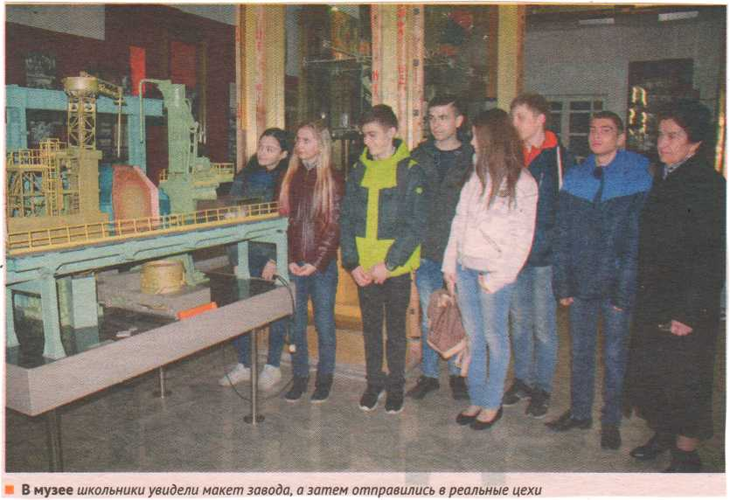

Екскурсія учнів 10класу на Євраз

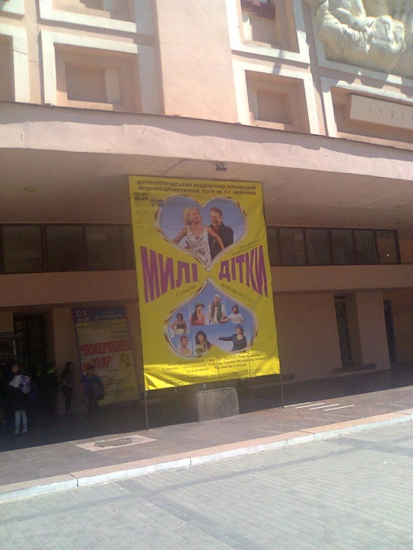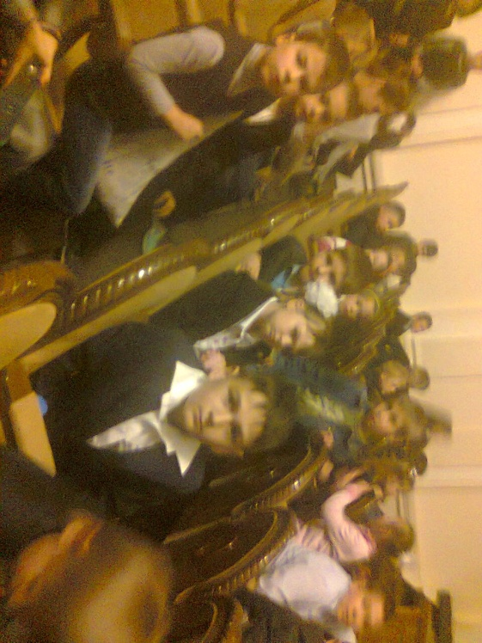

Пізнавально-розвивальна екскурсія до театру ім.Т.Г.Шевченка, 1А клас.

Форми співпраці, профорієнтаційна робота

сумісна робота з кримінальною та патрульною поліцією

- 21.09.2016 р. Управління патрульної поліції за темою: «Безпека пішохода».
- 06.10.206 р. інструктори патрульної поліції за темами: «Безпека при самостійному пересуванні містом», «Безпека велосипедистів», «Поліція і громада».
- 12.10.2016р. профорієнтаційна робота Дніпровського державного університету внутрішніх справ.
- 18.10.2016р. зустріч з учнями та педагогічним колективом школи з письменницею Еліною Заржинською.
- 19.10.2016р. проведена бесіда щодо освіти у Дніпровському центрі туристичному центрі туристичного сервісу.
- 20.10.2016р. проведена бесіда щодо освіти Дніпровський національний університет залізничного транспорту ім. В.Лазаряна
- 20.10.2016р. День відкритих дверей ДТЕК.
- 08.11.2016р. Лекція щодо недопущення скоєння адміністративних та кримінальних правопорушень.
- 08.12.2016р. Лекція на тему: «Кримінальна відповідальність неповнолітніх».
- 30.01.2017 р. Профорієнтаційна робота ПДАБА.
- 02.02.2017 р. Профорієнтаційна робота проф.- технічної освіти.
- 06.02.2017р. Профорієнтаційна робота ДУЗТ.
- 14.02.2017р. Профорієнтаційна робота Центр тестування та розвитку «Гуманітарні технології».
- 15.02.2017р. Профілактична бесіда за темою: «Пагубний вплив тютюнових виробів на молодий організм».
- 20.02.2017р. Профілактична бесіда за темою: «Небезпечні знайомства».
- 13.03.2017р. Проведено обстеження випадку.

ДОСЛІДНИЦЬКО-ЕКСПЕРИМЕНТАЛЬНА РОБОТА

Школа продовжила дослідницько-експериментальну роботу щодо випереджаючої освіти для суспільства сталого розвитку згідно наказу департаменту освіти і науки облдержадміністрації від 10.07.2015 № 496/0/212-15 «Про проведення дослідно-експериментальної роботи за темою «Інтегрування змісту випереджаючої освіти для сталого розвитку у навчально-виховний процес;

Мета:
- активізувати роботу щодо підвищення методологічної культури вчителя, навичок методичної роботи, дослідно-експериментальної діяльності шляхом проведення методичних семінарів, педагогічних рад, роботи творчих лабораторій тощо;

- створити умови для максимально ефективної соціалізації дитини шляхом розвитку інтегрованого навчально-виховного середовища на засадах випереджаючої освіти для сталого розвитку із залученням шкільного психолога, соціального педагога, класних керівників, батьківської громадськості.

Завдання:
- підвищення значущості критерію відповідальності у повсякденному житті дитини, оскільки останній визначає рівень дорослішання дитини, її соціалізації, що передбачає залучення до соціально-значущої, громадсько-активної діяльності, розвиток патріотичної, правової культури особистості;

- розвиток позитивного образу «Я – Світ» із перевагою етичного, суб’єктивного ставлення до природи та її компонентів;

- підвищення рівня самовідповідальності у питаннях розвитку стійкого стилю життя, розвиток загальної споживчої культури як дітей, так і дорослих (батьків,вчителів) шляхом вдосконалення позакласної виховної роботи,соціальної проектної діяльності;
- компетентне ставлення до свого здоров’я: прагнення до фізичної досконалості,здорового способу життя,ставлення до здоров’я як найвищої цінності.

Методи, інструменти дослідження:
- анкетування;
- ігрові технології, технології розвивального навчання,метод проектів ( 1-4 кл.);
- інтегроване навчання,метод проектів,створення ситуації успіху (5-7кл.);
- метод проектів,інтерактивні технології, ІКТ- технології (8-10кл.).
Результати :
Освіта сталого розвитку є стрижневим, системо утворюючим елементом у Концепції нашої школи.
У навчально-виховному процесі використовуються ідеї ОСР з усіх предметів базового компоненту навчального плану роботи школи. На уроках простежується єдність вимог до дітей, цілеспрямовано використовуються різноманітні методи навчання, які дозволяють враховувати особистості якості учнів. Навчання з використанням інтерактивних методів є пріоритетним. Ідеї ОСР є ключовими не тільки починаючи з уроків, але й у позашкільних заходах. Учні школи залучені до роботи на пришкільному подвір’ї ( «Дні Довкілля», навчальна практика тощо). Учні школи мають вільний доступ до всіх освітніх ресурсів, які є в нашій школі ( обладнання, шкільна бібліотека, комп’ютерний кабінет з Інтернет – ресурсом, smart – дошка з підключенням wi-fi). У школі впроваджується робота по ознайомленню дітей з тим, що відбувається на місцевому рівні і на рівні країни. На уроках і у позакласній роботі школярі мають можливості брати участь у прийнятті рішень, моделюють процес прийняття рішень актуальних проблем в школі, мікрорайоні школи (співпраця з громадськістю - квартальними комітетами мікрорайону); працюють разом з місцевим самоврядуванням над покращенням мікрорайону шляхом участі у суботниках, інших екологічних та соціальних акціях. Учні мають можливість зрозуміти, що їх спосіб життя безпосередньо впливає і на глобальні проблеми, використовуючи девіз « Мисли – глобально, дій – локально».
Адміністрація школи використовує демократичний підхід до управління – важливі рішення приймаються після консультування з учнями (учнівське шкільне самоврядування «Єдність»), батьками, педагогічним колективом ( педагогічні ради, методичні семінари, тренінги тощо). Проводиться анкетування, діагностика учнів, батьків, педагогічного колективу щодо прийняття рішень у відношенні планів та змін. У школі реалізується програма підвищення кваліфікації вчителів з ОСР. Учителями (Меланич Н.П.,3А; Фаріон Л.В. 3Б; Алексєєва Т.В., 1б; Лагутіна Г.О., 2А; Жименко Н.М., 7-9кл.) напрацьована власна методика викладання курсів «Моя щаслива планета», «Уроки для стійкого розвитку».
У 2016-2017 навчальному році введені виховні години для учнів 5-6класів щодо реалізації даного проекту.
Всього за даними курсами охоплено -448 учнів школи (94%).
Методичні об’єднання вчителів предметів базового компоненту систематично презентують діяльність вчителів. Постійно представляється експериментальна діяльність педагогічного колективу, учнів на батьківських зборах з подальшим обговоренням батьків.
На виконання Плану заходів щодо реалізації ІІ етапу проекту сплановані та проведені заходи:
- проведення щорічного Тижня сталого розвитку (квітень, 2017). (додаток1);
- проведення і захист шкільних проектів із освіти сталого розвитку (додаток2);
- участь у районних, міських , обласних конкурсах екологічного напрямку;
- членами шкільного учнівського самоврядування було проведено акації «Збережемо пам’ять» з прибирання Безіменної висоти, «Дзвіночок»;
- оздоровча робота школи направлена на пропаганду здорового способу життя; щороку стартує шкільна спартакіада; участь у районних, міських, обласних змаганнях з баскетболу, футболу, фут залу, легкоатлетичних кросах; вікторинах з Олімпійського руху; продовження роботи в проектах « Чесна гра», «Маршрут безпеки»;
- позашкільні заходи національної направленості та громадської позиції:
- участь у міському конкурсі «Собори наших душ»;
- участь у обласному етапі Міжнародного конкурсу «Вода – джерело життя»;
- участь у проекті «ЕкоСвіт – живи здорово!» - екологічна акція фото «Україна – наш спільний дім»;
- підтримка благодійного проекту « Збережи дерево – врятуй дитину» ( залучення школярів до громадської діяльності шляхом збору макулатури);
- проведення Тижня патріотичного виховання (додаток 3).

ПЛАН РОБОТИ
на ІІІ етапі проекту
( практичний, вересень 2017 – серпень 2019рр.)
Інтегрування випереджаючої освіти для сталого розвитку у навчально-виховний процес

№ з/п | Зміст роботи | Термін | Відповідальний
1 | Продовжити впровадження курсів, виховних годин з аспектами сталого розвитку | Протягом етапу | Кирпань Ю.М., директор школи, педагогічний колектив
2 | Продовжити реалізацію програми неперервної освіти для сталого розвитку на рівні підготовки педагогічних кадрів в мажах курсової підготовки у ДОІППО | Згідно графіка курсів ДОІППО | Крамна В.В., ЗДНВР
3 | Розробка та апробація системи діяльності навчального закладу або вчителів – предметників, спрямованої на формування соціальних компетентностей, в інтересах сталого розвитку,соціальної відповідальності, внесення коректив до системи інтегрування змісту випереджаючої освіти для сталого розвитку у навчально-виховний процес | Протягом етапу | Кирпань Ю.М., директор школи, вчителі-предметники, шкільний психолог, соціальний педагог
4 | Практичне впровадження завдань експерименту щодо моделі школи сприяння сталого розвитку та інтегрованого розвитку освітнього середовища на засадах випереджаючої освіти | Протягом етапу | Кирпань Ю.М., директор школи, педагогічний колектив
5 | Участь у щорічних конкурсах методичних розробок з питань інтегрування змісту випереджаючої освіти для сталого розвитку у навчально-виховний процес | Протягом етапу | Педагогічний колектив
6 | Продовження в організації та проведенні шкільних проектів з освіти сталого розвитку | Протягом етапу | Крамна В.В., ЗДНВР;  Педагогічні працівники
7 | Проведення конкурсів малюнків, коміксів, листівок за тематикою експерименту | Протягом етапу | Лагутіна Г.О.,  Сьоміна Н.П,. Перунова С.М.
8 | Проведення фотовиставок  «ВухоЛапоХвіст»,  «Я і моя улюблена тварина»,  «Мальовнича Україна»,  «Активний відпочинок моєї родини» тощо | Протягом етапу | Лагутіна Г.О.,  Перунова С.М.
9 | Випуск екологічних бюлетенів | Протягом етапу | Жименко Н.М.
10 | Проведення щорічного Тижня сталого розвитку (за окремим планом) | Квітень | Крамна В.В., ЗДНВР;
11 | Створення бази даних експерименту: «Банк інновацій в інтересах сталого розвитку» ( розробки уроків, позакласних заходів, творчі роботи, проекти учнів) | Протягом етапу | Крамна В.В., ЗДНВР;  Педагогічний колектив
12 | Презентація творчих доробок вчителів;  участь у роботі круглих столів, семінарів.;  публікації у науково-методичних виданнях | Протягом етапу | Педагогічні працівники
13 | Психолого-педагогічний звіт впливу педагогічного процесу на формування соціальних компетенцій в інтересах сталого розвитку, соціальної відповідальності | Березень,  квітень,  2019р. | Шкільний психолог, соціальний педагог
14 | Діагностика учасників експерименту: учнів, учителів , батьків щодо сформованості соціальних компетенцій в інтересах сталого розвитку відповідальності особистості | Березень,  квітень,  2019р. | Крамна В.В., ЗДНВР;  шкільний психолог, соціальний педагог
15 | Моніторингові дослідження діяльності освітньої діяльності; відслідкування рівня сформованості соціальних компетенцій в інтересах сталого розвитку | Протягом етапу | Крамна В.В., ЗДНВР;  шкільний психолог, соціальний педагог
16 | Підведення підсумків дослідно-експериментальної роботи за результатами етапу | Травень, червень,  2019р. | Кирпань Ю.М., директор школи
17 | Проведення підсумкових семінарів | Травень,  2019р. | Кирпань Ю.М., директор школи

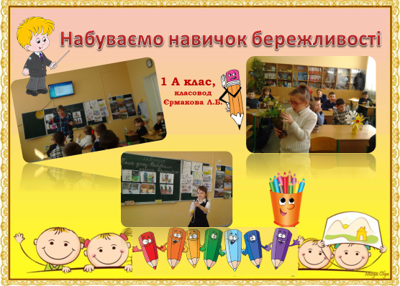

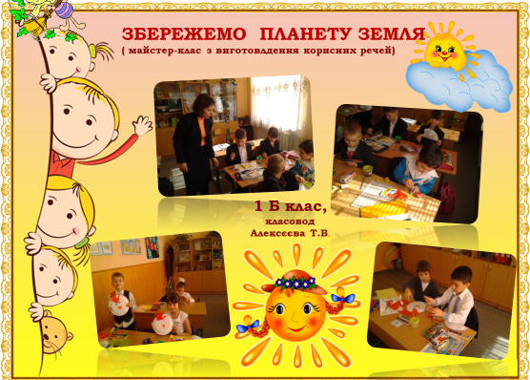

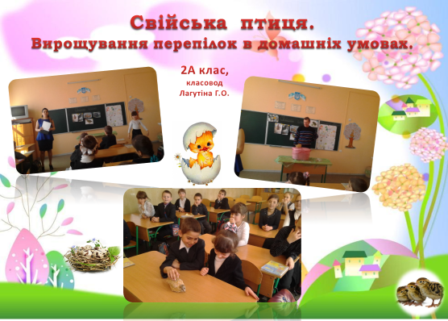

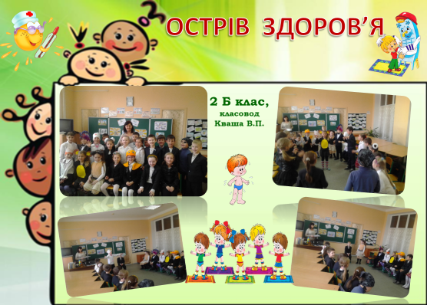

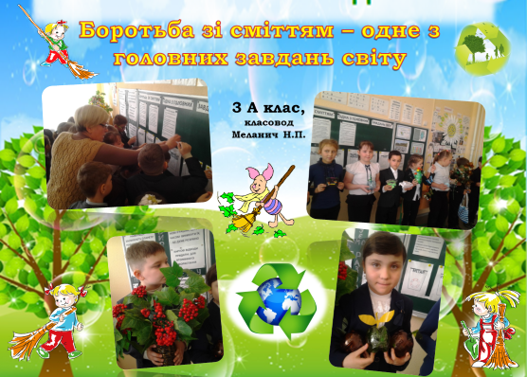

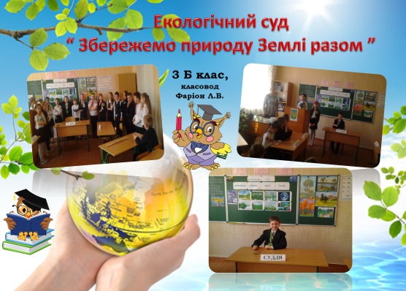

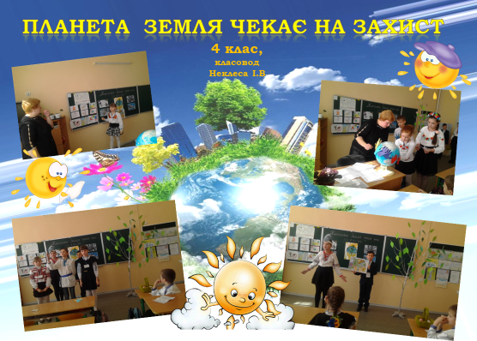

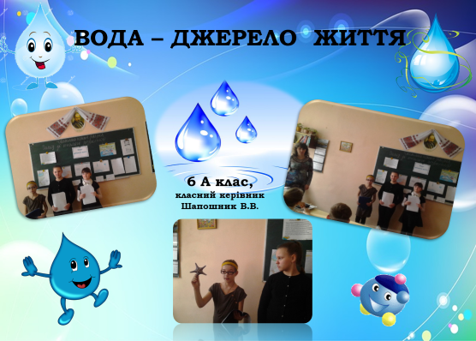

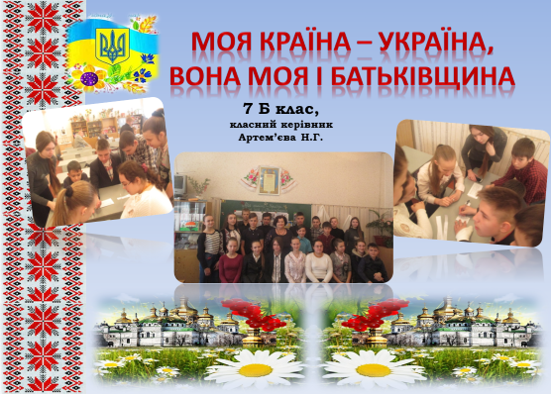

НАЦІОНАЛЬНО-ПАТРІОТИЧНЕ ВИХОВАННЯ
№  з/п | Дата | Назва | Кількість учасників | Відповідальний
1 | 26.09.2016  11.10.2016 | «Формула успіху» | 6 учнів  9,10 класів | Педагог-організатор Перунова С.М.
2 | 19.10.2016 | «Пів години на чудеса» | 4 клас,  20 учнів | Неклеса І.В.  Перунова С.М.
3 | 11.10.2016 | «Інтелект - шанс» | 6 учнів,  8 клас | Перунова С.М.
4 | 10.10.2016 | «Собори наших душ»:  -«Літературний напрямок»;  -«Образотворче мистецтво»;  -«Декоративно-ужитковий». | 30 учнів,  7-10 класи | Педагог-організатор Перунова С.М.  Лагутіна Г.О., Артем’єва Н.Г.
5 | 24.01.2017 | «Відкрий для себе Україну» | 5-6 класи,  10 учнів | Вчитель української літератури Шапошник В.В.
6 | 06.02.2017 | «Екотворчість» | 8 клас,  6 учнів | Вчитель географії Сейдаметова С.Ш.
7 | 08.02.2017 | Конкурс читців української поезії | 3 учні | Педагог- організатор Перунова С.М.
8 | 16.03.2017 | «Веселковий передзвін» | 16 учнів | Педагог- організатор Перунова С.М., вчитель музики Сьоміна Н.П.
9 | 24.03.2017 | Фестиваль туристичної пісні | 9 учнів | вчитель музики Сьоміна Н.П.
10 | 28.03.2017 | ХХVІІІ Міжнародний фестиваль «Чародій збирає друзів» | Колектив «Позитив», 27 учнів | Керівник Радченко Н.Ю.
11 | 10.09.2016 | Міський фітнес-марафон «Дніпро-штурм» | 10 клас | Крижановський В.М.
12 | 06.05.2017 | Фестиваль «Джура – Самар - Фест» | 7-А клас  10 учнів | Вчитель історії Дмитренко Т.В.
13 | 10.05.2017 | Фестиваль «Зірка Евразу» | Колектив «Позитив»,  4 учні | Керівник Радченко Н.Ю.

Виховання – найбільш важлива і найбільш суперечлива сфера педагогічної діяльності на сучасному етапі. Завданням виховання є створення необхідних умов, за яких може розвинутися активний громадянин сучасного суспільства, що добре знає себе, вміє правильно використовувати власний потенціал, здатний створити ситуацію успіху, розробити й реалізувати власний життєвий проект.
Основною метою виховної діяльності є створення оптимального соціально-культурного мікроклімату в закладі, який би сприяв творчому саморозкриттю, саморозвитку, дозволяв би учням легко освоїтись у своєму виховному просторі, спонукав би їх до діяльності, яка б дозволяла їм вступати в реальні відносини з оточуючим світом.
Виховна робота в школі проводиться за такими орієнтирами:
- ціннісне ставленнядо себе;
- ціннісне ставлення до сім'ї, родини, людей;
- ціннісне ставленняособистості до суспільства і держави;
- ціннісне ставлення до праці;
- ціннісне ставлення до природи;
- ціннісне ставлення до культури і мистецтва.
Пріорітетними були наступні напрямки виховної роботи: ціннісне ставлення особистості до сім’ї, родини, людей; цінісне ставлення особистості до суспільства і держави, виховання справжнього громадянина-патріота.

В межах цих орієнтирів проводяться шкільні свята і виховні заходи.
У 2016-20167 навчальному році позакласна виховна робота проводилася згідно програми «Основні орієнтири виховання учнів 1-11 класів загальноосвітніх навчальних закладів, затверджених наказом Міністерства освіти і науки, молоді та спорту України від 31.10.2011 №1243», виховного плану та плану роботи педагога-організатора. Протягом року проводилися загальношкільні свята та заходи, тематичні лінійки, бесіди, рейди по відвідуванню школи учнями, дотримання санітарно-гігієнічних норм в класних кімнатах та зовнішньому вигляді учнів; засідання шкільного парламенту, участь у заходах та конкурсах, проведені міським парламентом дітей та департаментом освіти та науки, молоді та спорту Дніпровської обласної державної адміністрації. Виховну роботу здійснювали на створення сприятливих умов для всебічного розвитку дітей, їх адаптації в соціумі, формування демократичного світогляду, ціннісних орієнтирів, засвоєння морально - етичних норм, сприйняття власної індивідуальності, впевненості в собі, на усвідомленому виборі саме здорового способу життя, через пропаганду духовних надбань українського народу, через заходи, спрямовані на виховання любові до рідної землі, на осмислення самовизначення у виборі професії.

Були проведені такі загальношкільні свята, виставки,акції:
1Свято Першого дзвоника;
2 Свято олімпійського руху;
3 Виставка «Україна – єдина країна»;
4 Фотовиставка;
5 Святкування Дня працівників освіти;
6 Акція «16 днів проти насильства»;
7 Виставка малюнків «Осінь» « Україна – єдина», «Весна», «Ми пам`ятаємо»;
8 Конкурс знавців української мови;
9 День захисника вітчизни та українського козацтва;
10 Конкурс квіткових композицій «Щедрий козацький край»;
11 Шкільний ярмарок;
12 Акція «Серце до серця»;
13 шкільний ярмарок;
14 Свято «Святий Миколай»;
15 Новорічні ранки;
16 Загальношкільне свято до Дня Соборності України;
17 Свято 8 березня;
18 Свято до Дня Перемоги;
19 День вишиванки;
20 Свято останнього дзвоника.
Метою самоврядування є спільна колективна творча справа, яка об’єднує навколо себе максимальну кількість учасників, дає можливість кожному спробувати свої сили, розкрити здібності і можливості. Робота направлена саме в таке русло, робота учнів над проектами допомогла згуртувати учнів, сприяла самореалізації їх здібностей та організувала їх позашкільне життя. Лідери самоврядування взяли участь :
Ø Конкурсі дитячої творчості “Знай і люби свій край”;
Ø Лідерський конкурс «Maxima»
Ø Конференції “Школа лідерів”;
Ø «Лідер-фест» фестиваль лідерських проектів
Ø Формула успіху
Ø Захід-вшанування пам'яті випускників шкіл району загиблих в зоні АТО.
Ø Конкурсі «Пасхальні кольори»;
Ø Екологічна агітбригада «Екотворчість».
ØАкція «Діти-лідери – дітям»
Ø «Відкрий для себе Україну»

Крім цього, було прийнято участь у районих та обласних масових заходах:
- Участь у дні міста «Фітнес – штурм – марафон»
- Конкурс « Формула Успіху»
- Форум Євроклубів
- Конкурс «Півгодинки на цікавинки»
- Конкурс «Відкрий для себе Україну»
- Акція «Хай ангели тебе оберігають»
- Виставка «Крок у майбутнє»
- Міський конкурс читців української поезії
- Конкурс-огляд «Зоряне коло»
- Марафон «Естафета»
- Конкурс «Собори наших душ»
- Конкурс творчих робіт «Ми проти насилля»
- Конкурс «Знай і люби свій край»
- Футбольні змагання
- Конкурс «Пасхальні кольори»
- Конкурс «Екотвочість»
- Фотоконкурс «Моя Україна»
- Святкування дня перемоги
- Благодійна акція «Діти – дітям»
- Конкурс Найпростіші моделі суден,авіамоделей
- Конкурс творчих робіт «Здай кров заради життя»
- Конкурс творчих робіт «Наші права»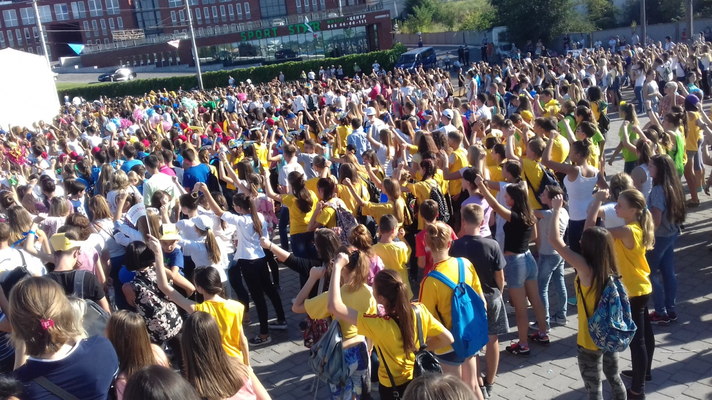
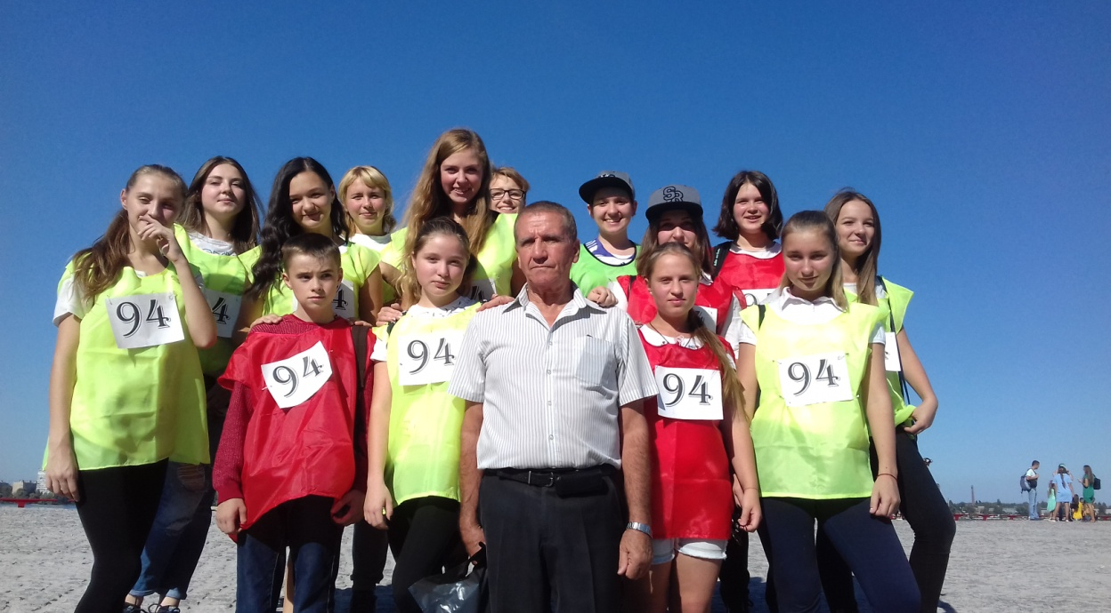
Фітнес – штурм
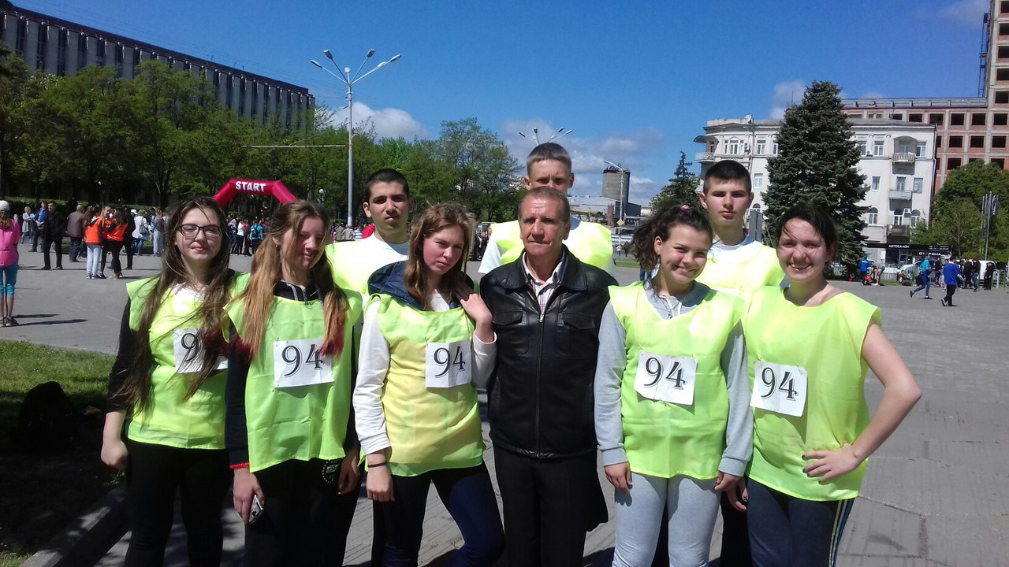

Естафета

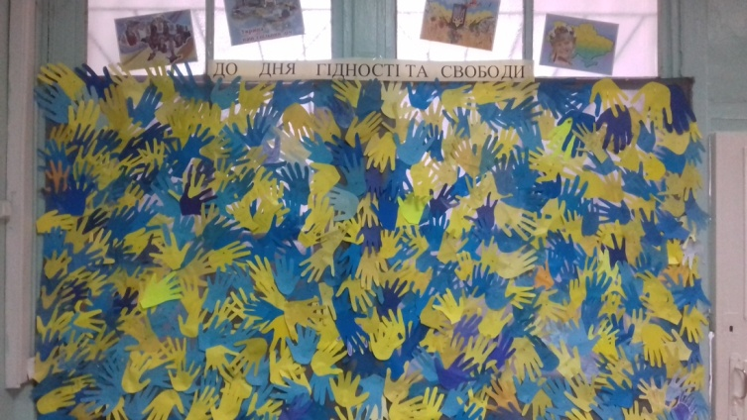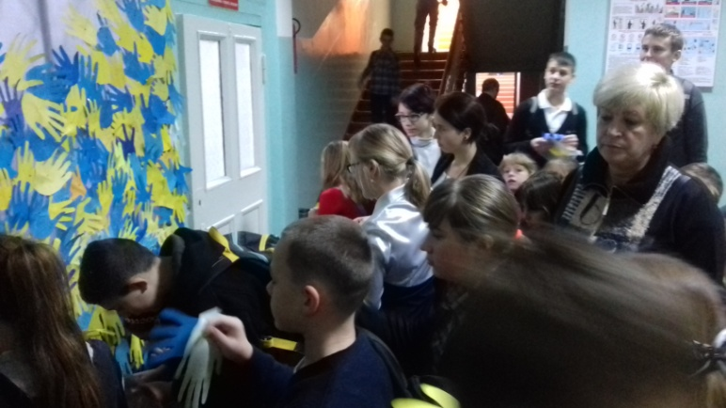

День Гідності та Свободи

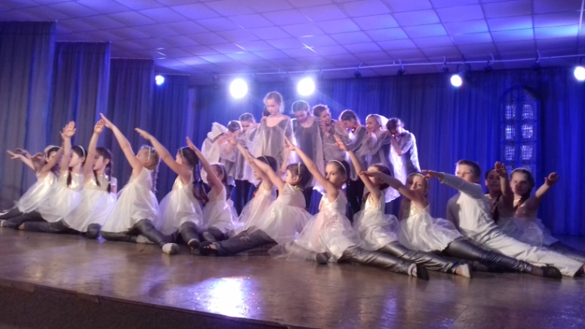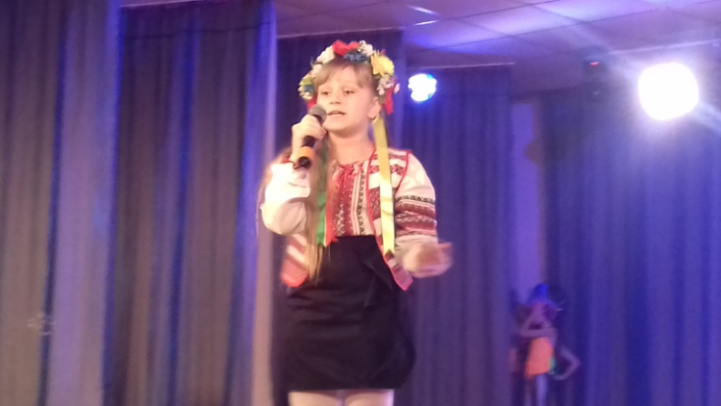

Веселковий передзвін

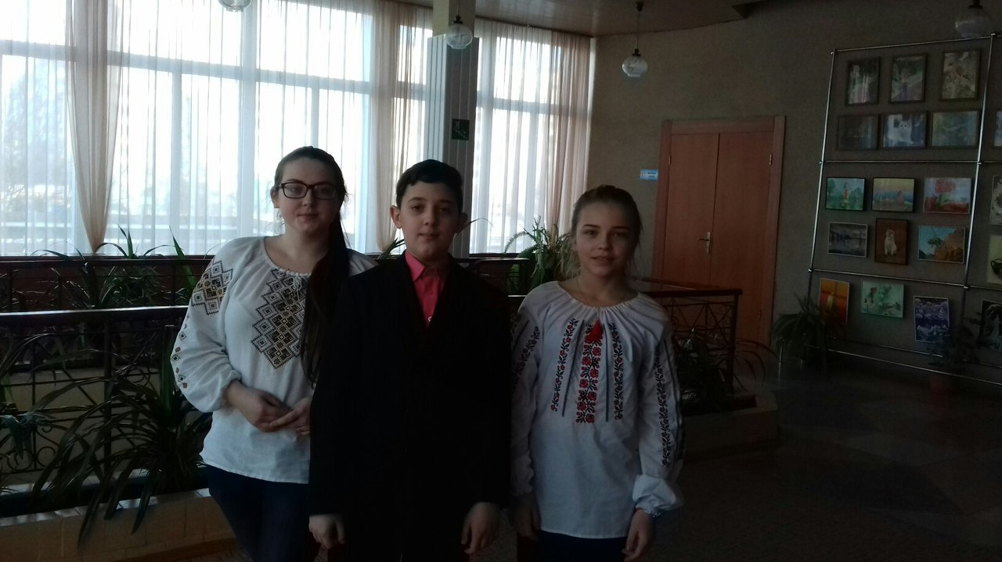
Конкурс читців

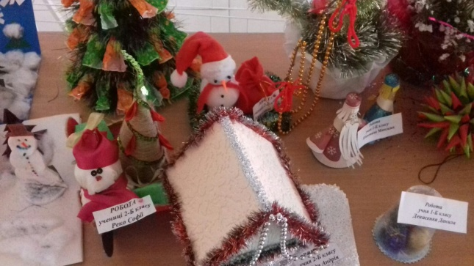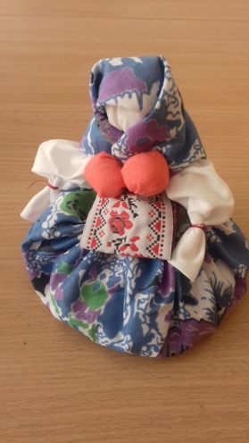

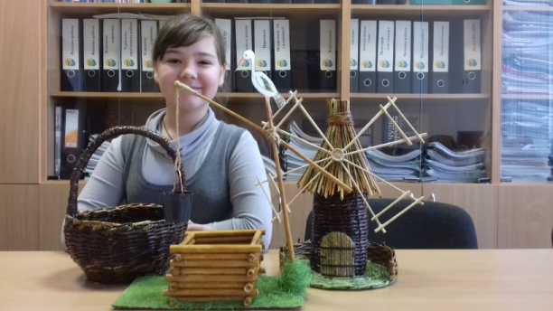

Виставки

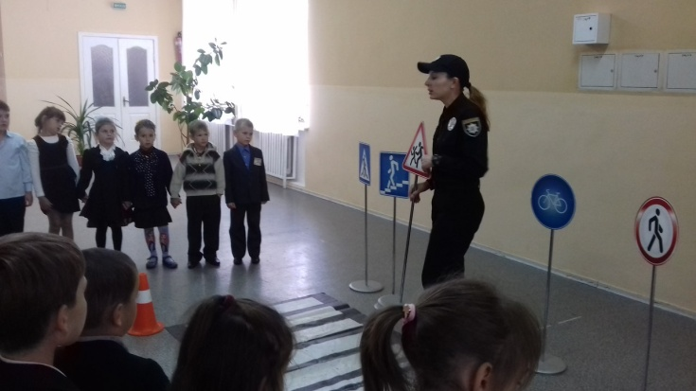
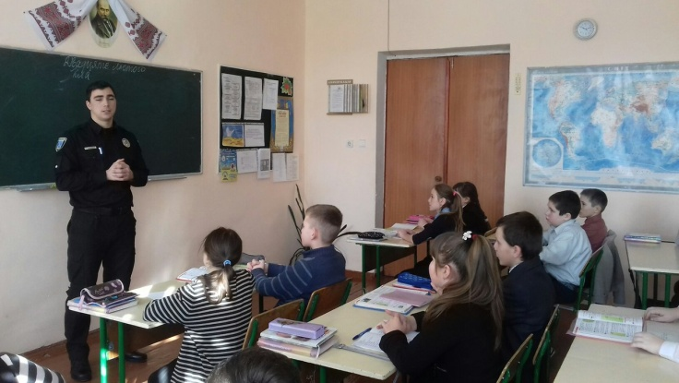
Уроки правил дорожнього руху від поліції. Лекція про інтернет

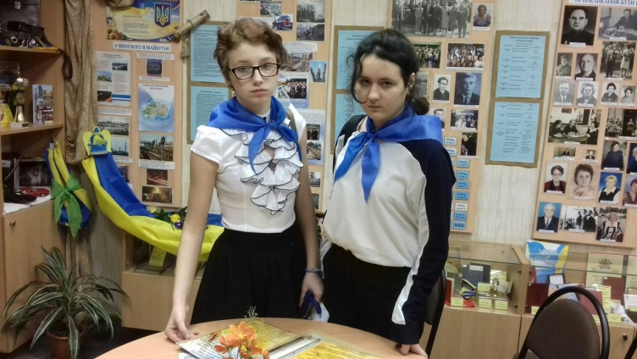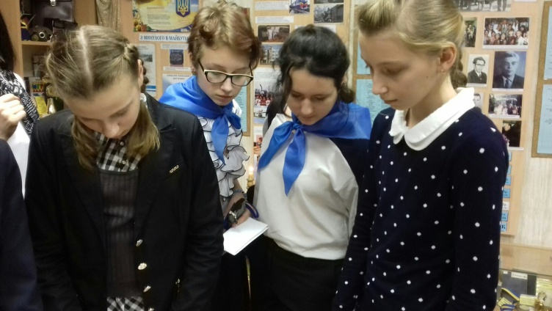

Захід-вшанування пам'яті випускників шкіл району загиблих в зоні АТО.

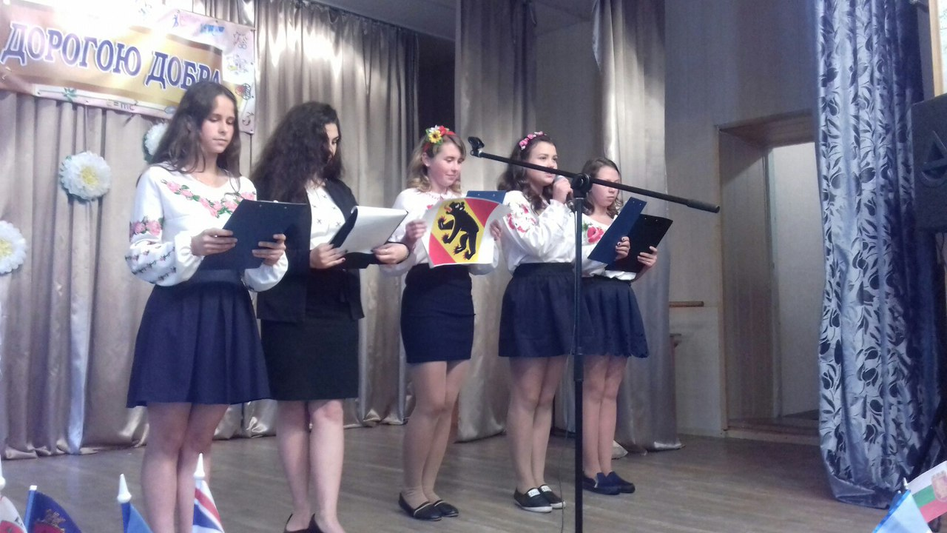
Виступ шкільного Євроклуба у форумі «Міста-побратими»

Робота з обдарованими дітьми
- Конкурс «Собори наших душ»
- Конкурс «Пасхальні кольори»
- Конкурс «Крок у майбутнє»
- Конкурс « Веселковий передзвін»
- «Собори наших душ»
- Конкурс читців
- Конкурс-огляд «Зоряне коло»
Перспективні завдання на 2018– 2019 навчальний рік:
1. Зосередження знань на формуванні самостійної і компетентної особистості, здатної виважено діяти в різноманітних життєвих ситуаціях.
2. Різнобічний розвиток індивідуальності дитини на основі виявлення її задатків і здібностей, формування ціннісних орієнтацій, задоволення інтересів і потреб.
3. Збереження і зміцнення морального, фізичного і психологічного здоров’я вихованців.
4. Сприяння зростанню творчого духовного потенціалу особистості, розкриттю внутрішніх мотивів її самовдосконалення, розвитку здібностей на кожному з вікових етапів.
5. Пошук, розвиток і підтримка здібних, обдарованих і талановитих вихованців.
6. Виховання дитини як громадянина країни, національно свідомої, вільної, демократичної, життєво і соціально компетентної особистості, здатної здійснювати самостійний вибір.
7. Формування здорового способу життя.
8. Упровадження просвітницької діяльності, спрямованої на формування негативного ставлення до протиправних діянь (Тижні правових знань, ділові ігри, моделювання життєвих ситуацій, дискусії, робота в малих групах)
8. Організація дозвілля вихованців, пошук нових його форм.
9. Розвиток дитячого самоврядування як осередка самореалізації громадянського виховання, державно – громадського управління закладом.
10.Основною метою у вихованні учнів буде формування громадянина, патріота, інтелектуально розвиненої, духовно і морально зрілої особистості, готової протистояти асоціальним впливам, вправлятися з особистими проблемами, творити себе і оточуючий світ.

Критерії оцінювання
огляду куточків шкільних штабів національно-патріотичного виховання, 2017 рік
№ п/п | Критерій | Відмітки про наявність та виконання | Прим.
1 | Організаційні заходи
1.1 | Наявність кабінету для роботи шкільного штабу національно-патріотичного виховання (далі - штаб) | + | +, -
1.1.1 | Наявність таблички на кабінеті штабу | + | +, -
1.1.2 | Наявність державної символіки у кабінеті штабу | +
1.1.3 | Наявність інформаційного куточку в кабінеті штабу | +
1.2 | Наявність організаційного наказу | № 21 від 01.03.17р. «Про створення та організацію роботи шкільного штабу національно-патріотичного виховання» | назва
1.2.1 | Учасники АТО – члени штабу | Мірошніченко Віталій Миколайович  Суровенкова Тетяна Вікторівна  Черняк Євгеній Іванович | П І П
1.2.2 | Громадські організації національно-патріотичного спрямування, з якими співпрацює штаб | Дніпро 1 | назва
1.3 | Наявність плану роботи штабу | № 21 від 01.03.17р. «Про створення та організацію роботи шкільного штабу національно-патріотичного виховання» | назва
 | Відповідність заходів рекомендаціям МОН |  | +, -
2 | Тематичні заходи з нагоди знаменних дат
2.1 | Проведення тематичних заходів, присвячених героїчним подвигам українських воїнів, боротьбі за територіальну цілісність, незалежність України:
- | День Соборності України, 20-22 січня | + | +, -
- | День пам'яті Героїв Крут, 29-30 січня | + | +, -
- | День Революції Гідності, увічнення пам’яті Героїв Небесної Сотні, 20 лютого | + | +, -
- | Міжнародний день миру, 21 вересня | - | +, -
- | День захисника України, 14 жовтня | + | +, -
- | День Гідності та Свободи, 21 листопада | + | +, -
- | День Збройних Сил України, 06 грудня | + | +, -
- | Інші (вказати) | День вишиванки
2.2 | Інформаційно-просвітницькі заходи по засудженню комуністичного та націонал-соціалістичного тоталітарних режимів в Україні та забороні пропаганди їхньої символіки, правового статусу та вшанування пам’яті борців за незалежність України у ХХ ст., увічнення перемоги над нацизмом у ІІ світовій війні:
- | Міжнародний день пам’яті жертв Голокосту, 27 січня | + | +, -
- | Міжнародний день визволення в'язнів фашистських концтаборів, 11 квітня | + | +, -
- | З нагоди створення Української Громадської Групи сприяння виконанню Гельсінських угод, 09 листопада | + | +, -
- | Дні пам’яті та примирення «1939-1945. Ніколи знову»,  08-09 травня | + | +, -
-  - | День Скорботи і вшанування пам’яті жертв війни в Україні, 22 червня | + | +, -
- | До роковин трагедії Бабиного Яру, 28-29 вересня | + | +, -
- | День пам’яті жертв голодоморів, 24-25 листопада | + | +, -
- | Інші (вказати) | -
2.3 | Тематичні заходи з морально-духовного виховання школярів, підвищення рівня їх національної свідомості, почуття гордості за Україну, державну мову:
- | Міжнародний день рідної мови, 21 лютого | + | +, -
- | Шевченківські дні, 09-10 березня | + | +, -
- | День Європи, 20 травня | + | +, -
- | День слов’янської писемності і культури, 24 травня | + | +, -
- | День Конституції України, 28 червня | + | +, -
- | День Державного Прапора України, 23 серпня | + | +, -
- | День незалежності України, 24 серпня | + | +, -
- | Міжнародний день писемності, 08 вересня | + | +, -
- | Заходи до Дня міста, 10 вересня | + | +, -
- | День української писемності та мови, 09 листопада | + | +, -
- | Інші (вказати)
2.4 | Відмітки у плані про виконання заходів | + | +, -
3. | Наявність звітів роботи штабу (фотозвіти) | + | +, -
- | висвітлення роботи штабу на сайті ЗНЗ | + | +, -
- | висвітлення роботи штабу у ЗМІ | + | назва
4. | Наявність гуртків військово-патріотичного напряму | - | назва, ч-сть дітей
5. | Участь у заходах з НПВ різних рівнів:  міські –  обласні –  всеукраїнські – | 16  1  1 | к-сть
6. | Перемоги у заходах з НПВ різних рівнів:  міські –  обласні –  всеукраїнські – | 4  1  1 | к-сть
7. | Зустрічі учнівської молоді міста  з учасниками бойових дій, воїнами АТО -  з волонтерами -  з представниками поліції, ЗСУ - | 3  3  6 | к-сть
8. | Відвідування учнями музею АТО | 28 | ч-сть дітей
8.1 | Участь у міському конкурсі  «Музей АТО: мої враження та відчуття»  учасники –  переможці – | 2  - | ч-сть дітей
9. | Проведення ознайомчих екскурсій для школярів у військові частини | - | назва в/ч,  ч-сть дітей
10. | Проведення екскурсій для організованих груп школярів по місту -  по області -  по Україні - | -  -  - | назва міста, ч-сть дітей
11. | Участь у заходах Всеукраїнської дитячо-юнацької військово-патріотичної гри «Сокіл» («Джура»):  к-сть роїв, в них дітей –  рейтинг у відбіркових міських етапах – | 1  початковий
12. | Досвід роботи штабу, що заслуговує на увагу та поширення серед ЗНЗ міста | -
13. | Зауваження та рекомендації | -

РОБОТА УЧНІВСЬКОГО САМОВРЯДУВАННЯ
Головною метою сучасної загальної освіти в Україні є виховання свідомого громадянина, формування життєво компетентної особистості, здатної до життєдіяльності в полікультурному соціумі. Згідно з основними викликами сьогодення, школи ХХІ століття – це передусім відкрита виховна система, спрямована на виховання дитини як суб’єкта особистісного життя й успіху, оволодіння учнем життєвою компетентністю.
Враховуючи індиві дуальні особливості розвитку учнів, використовуючи основні орієнтири виховання, виховна робота з дітьми спрямована за напрямками:
Ø формувати згуртований і працелюбнийколектив;
Ø виховання свідомого ставлення до навчання, розвиток пізнавальної активності та культури розумової праці;
Ø сприятиутвердженнюпринципівзагальнолюдськоїморалі;
Ø формування національної свідомості і самосвідомості та глобальної проблеми екології;
Ø виховувати вольові якості, вміння стримувати себе, прагнення бути кращим;
Ø забезпечення повноцінного фізичного розвитку дітей, охорони та зміцнення їхнього здоров‘я;
Ø посилення ролісім’ї у вихованні дітей, зміцнення її взаємодії з закладом;
Ø розвиток колективної творчої діяльності школярів.
1. Ціннісне ставлення особистості до суспільства і держави
Виховним досягненням цього напрямку є формування і усвідомлення єдності власної долі з долею Батьківщини: почуття любові до рідного краю, Батьківщини, народу, українських законів, активної життєвої позиції щодо негативних проявів у соціумі, правил та норм поведінки, соціальноважливих для суспільства, почуття патріотизму, національної свідомості, розвиненої правосвідомості, культури міжетнічних. У зв’язку з цим проведено виховні заходи:
Ø виставка ,,Україна – єдина країна”.
Ø "День Соборності України",
Ø День вишиванки
Ø Акція «16 днів проти насильства»
2. Ціннісне ставлення до сім‘ї, родини, людей.
Виховним досягненням цього напрямку є знання та розуміння особистих, родинних, громадянських, національних та загальнолюдських цінностей, уміння співпрацювати з іншими, працювати в групі та колективі, уміння прощати та просити пробачення ,єдність моральної свідомості та поведінки, слова та діла, значимості інтеграції національних та загальнолюдських цінностей. У зв’язку з цимнайцікавіше проведено:
Ø Благодійнаакція «Серце до серця".
Ø Свято «Покрова».
Ø «День вчителя»
Ø Новорічне свято.
Ø Новорічно-різдвянавиставка .
Ø Шкільний ярмарок «Діти – дітям»
3. Ціннісне ставлення до природи
Виховним досягненням цього напрямку є усвідомлення себе як невід’ємної частини природи, взаємовідносин людини та природи, бережливого ставлення до природи, пізнавального інтересу, екосистемного підходу до розв’язання екологічних проблем, стратегій і технологій їх вирішення в інтересах екологозбалансованого розвитку суспільства. У зв’язку з цим проведено заходи:
Ø Виставка виробіві з природного матеріалу та осінніх квітів «Знай і люби свій край».
Ø Година пам’яті про аварію на ЧАЕС «Чорнобильський слід…»
4. Ціннісне ставлення до праці
Виховним досягненням цього напрямку є сформованість понять та уявлень про важливість праці в житті людини: уявлення про типи професій, значимість суспільно-корисної праці, навичок самообслуговування, ведення домашнього господарства, позитивно-емоційного ставлення до праці як до форми буття і способу самореалізації особистості. За напрямком було проведено:
Ø Ярмарок «Дари Осені».
Ø Конкурс новорічних композицій, іграшок.
Ø Рейд-перевірка бережливого ставлення до шкільного майна.
Ø Виставка дитячих робіт з трудового навчання
5. Ціннісне ставлення до культури і мистецтва
Виховним досягненням цього напрямку є формування естетичних почуттів, уявлень і знань про прекрасне в житті і мистецтві: пізнавальльного інтересу до мистецтв, їхвзаємодії та взаємозв’язку, здатності цілеспрямовано сприймати , відчувати, правильно розуміти мистецтво, здатності до активної перетворювальної діяльності з внесенням елементів краси в усі сфери життя людини. На протязі року було проведено:
Ø Виставка декоративно-ужитковогомистецтва «Знай і люби свійрідний край».
Ø «День вишиванки»
Ø Виставка дитячих малюнків
6. Ціннісне ставлення до себе
Виховними досягненнями цього напрямку є усвідомлення цінності власного життя і збереження здоров’я (фізичного, соціального, духовного, психічного, культурного); прагнення бути фізично здоровою людиною; уміння орієнтуватися та адаптовуватися у складних життєвих ситуаціях, розв’язувати конфлікти на основі принципів толерантності. У зв’язку з цимбуло проведено заходи:
Ø Олімпійський рух!.
Ø Агітбригада "Молодь обираєздоров‘я".
Ø Флеш –моб
Ø Спортивні змагання
Ø Відкриття спортивного та ігрового майданчиків
Крім цього, було прийнято участь у районних та обласних масових заходах:
Ø конкурсі дитячої творчості “Знай і люби свій край”;
Ø «Лідер фест» фестиваль лідерських проектів
Ø лідерський конкурс «Maxima»
Ø конференції “Мій рідний край – моя земля”;
Ø формула успіху
Ø Конкурсі «Пасхальні кольори»;
Ø екологічна агітбригада.
Ø акція «Діти-лідери – дітям»
Ø «Відкрий для себе Україну»
Ø Естафета до Дня Пам`яті
Ø День Європи
Важливим аргументом самоврядування дитини є учнівське самоврядування, яке є універсальною формою організаторської діяльності, яку можна вважати способом організації життя шкільного колективу та чинником творчої самореалізації особистості. У школі учнівське самоврядування є важливою частиною демократичних процесів, які відбуваються як у школі, так і у суспільстві в цілому. Воно сприяє згуртуванню шкільного колективу, розвитку громадської думки, процесу соціалізації особистості, ефективному входженню в доросле життя. Діти стають не спостерігачами життя, а його учасниками. Через шкільне самоврядування відбувається підготовка майбутніх активних громадян держави.
Учнівське самоврядування здійснюється через роботу дитячої організації „Єдність” і її керівного Законодавчого органу – виконавчий орган, яка має на меті виховання творчої, соціально активної особистості, здатної до саморозвитку й самореалізації. Таким чином, ми розглядаємо шкільне самоврядування як режим протікання спільного і самостійного життя, в якому кожен учень може визначити своє місце і реалізувати свої здібності та можливості. Принципом роботи є гасло: «Самі вирішили, самі зробили, самі відповідаємо».
Вся робота учнівського самоврядування спланована на рік, але учні мають право вносити до плану необхіднікорективи, змінювати напрямки роботи.
Протягом навчального року булопроведено ряд традиційних загальношкільних свят:
Ø Свято Знань
Ø День учителя
ØСвято Миколая
Ø Олімпійське свято
Ø Покрова
Ø Новорічне свято
Ø 8 березня
Ø день перемоги
Ø Свято останнього дзвоника
У новому 2016 – 2017 навчальному році учнівське самоврядування працюватиме за таким же принципом і над вирішенням наступних проблем:
Ø удосконалення роботи учнівського самоврядування;
Ø підвищення рівня навчальних досягнень учнів;
Ø вироблення культури поведінки, законослухняності у школярів;
Ø вироблення в учнівгосподарності, бережливогоставлення до шкільного майна.
ПОПУЛЯРИЗАЦІЯ КНИГИ ТА ЧИТАННЯ

Виконуючи триєдину функцію: інформативну, просвітницьку, духовну, - бібліотека школи проводила певну роботу.
Згідно з навчальними програмами учні школи отримали комплекти підручників. Бібліотека забезпечує учнів не тільки програмовою літературою для позакласного читання, а також літературою для тематичних переглядів, рефератів, доповідей. Робота шкільної бібліотеки була спрямована на організацію розвиваючого і культурного дозвілля учнів, вивчення читацьких інтересів дітей та вчителів. Особливу увагу звертали на культуру поведінки, культуру мовлення, спілкування. З цією метою в школі проводилася активна індивідуальна робота в формі бесід-діалогів, складалися індивідуальні плани читання. По класах проводилося анкетування учнів з метою виявлення читацьких інтересів. Виявлені групи читачів, які потребують особливої уваги.

У бібліотеці оформлені тематичні художньо-ілюстративні виставки. Бібліотека брала участь у традиційних шкільних святах.
Основний бібліотечний фонд складає 28613 примірників
з них : підручників - 8875 примірників
художньої літератури - 19738 примірників.
Читацька активність учнів достатнього рівня. Бібліотекар брала участь у Всеукраїнському місячнику шкільних бібліотек «Виховуємо громадянина – патріота України». Під час місячника з учнями початкових класів проведено віртуальну мандрівку « Мій рідний край – моя земля», з учнями 5-6 класів проведено літературна композиція «Україна – єдина країна». На свято запросили випускника школи, учасника АТО Коваленка Руслана Вікторовича, з учнями старшої школи проведена зустріч з учасниками АТО « Захисники Вітчизни у моїй родині» та інші виховні заходи.
Вчасно проводиться замовлення на підручники та формування бібліотечних фондів художньої літератури, відповідно до державних вимог проводиться систематична робота по збереженню, зміцненню та розширенню книжкового фонду, формуванню ядра фонду, основу якого склала українська книга.

ФІНАНСОВО-ГОСПОДАРСЬКА ДІЯЛЬНІСТЬ
* Школа, окрема газова котельня підготовлені до експлуатації в осінньо-зимовий період;
* проведено Інтернет у кабінети: англійської мови, краєзнавства, зарубіжної літератури та кабінет психолога;
* департаментом гуманітарної політики реалізована частина програми інформатизації.
* організована wi -fi – зона в добудові школи, класі інформатики;
* збудований спортивний майданчик: баскетбольна та волейбольна площадки (за підтримки депутата Верховної ради України І.І.Куліченка);
* обладнано кабінет початкових класів інтерактивною дошкою та двома комп’ютерами;
* обладнаний дитячий спортивний майданчик ( за підтримки голови Новокодацької районної у м. Дніпрі ради Денисенка О.О.);
* перевірено та перезаряджено 20 вогнегасників, повірені всі прилади обліку та вимірювання;
* замінено частину труби теплотраси;
* порушено клопотання про придбання меблів для кабінетів початкової школи, «Дошколятко»;
* виконані роботи по прочистці прямоточної ділянки каналізації, резервуарів каналізаційної насосної станції;
* надана батьківська допомога у розмірі 35305грн.

1А | 3800 грн.
1Б | 3450 грн.
2А | 2400грн.
2Б | 2500грн.
3А | 1800 грн.
3Б | 1000 грн.
4кл. | 2200 грн.
5А | 1930 грн.
5Б | 1530грн.
6А | 2400 грн.
6Б | 900 грн.
7А | 1400 грн.
7Б | 1200 грн.
8кл. | 3325грн.
9кл. | 3430 грн.
10кл. | 1000 грн.
Дошколятко | 1040 грн.
Всього: | 35305 грн.
Використання добровільної батьківської допомоги
у 2016-2017 навчальному році

Підготовка котельні; КНС, повірка газосигналізаторів СТРАЖ S 51 АЗК,, лічильників, придбання лічильника, запірного клапана, фільтру | 3524.00
Канцелярські товари, папір А 4, файли А4,А3;, ксерокс, переплетення, клей,зошити. Скріпки, маркер, скоч,фотопапір | 4514,50
Вивіз сміття | 850.00
Ремонт електричного обладнання, обладнання їдальні, насосів КНС, придбання електричних ламп, батарейок, стартерів, дроселів, плівка для захисту станків у майстернях, автомат 3-х фазний, цоколь керамічний, лампи ДРЛ 160Вт без дросельні для освітлення двора, тени для підігріву води в їдальні, кабель для телевізора | 3083.00
Ремонт сантехніки, бачків унітазів, заміна запірної арматури | 2237.00
Ремонт, заправка комп’ютерної техніки, обслуговування шкільного Інтернету, установка програмного забезпечення, придбання чорнил для кольорового принтера, обслуговування сайту школи | 2840.00
Ремонтні роботи:Замки, вставки, ремонт дверей, вікон, саморізи, інструмент, залізна решітка в кабінет початкових класів, брус, будівельні суміші, масло 2Т для бензопили, цемент, плінтус, підвіконник | 3872.00
Господарчі товари: Фарба емаль,, колор, розчинник, миючі та чистящі засоби, лак, морілка, пакети для сміття,фарба фасадна,віники,швабри,мило дитяче, мило рідке,ганчірки, дезактин, льодоруб, планування та вирівнювання дитячого майданчика | 8247.30
Придбання книг для бібліотеки, передплата періодичних видань, методична література, література по інклюзивному навчанню, замовлення підручників для 9-го класу( листи до м. Києва) | 2507.00
Придбання футбольних м’ячів | 474,70
Реєстрація Статуту школи | 449.00
Виготовлення нових печатки та штампу школи | 440.00
Заправка і заміна фото батарейки, сигналізація | 650.00
Табличка для школи | 631,00
Всього: | 33520 грн.

Протокол
конференції педагогічного колективу,
батьківського комітету, батьків та громадськості

07 червня 2017 р. КЗО «СЗШ № 94» ДМР
Новокодацького району
м. Дніпра

Голова – Баліцький М.М.
Секретар – Гончаренко Н.М.
Присутні: педагогічний комітет, батьківська громадськість

Порядок денний:

1. Звіт директора школи Кирпаня Ю.М. «Про основні напрямки і підсумки діяльності школи протягом 2016- 2017 навчального року».

Слухали: Звіт директора школи Кирпаня Ю.М. «Про основні напрямки і підсумки діяльності школи протягом 2016-2017 навчального року».

Виступили:
1. Крамна В.В., заступник директора з НВР, яка доповіла про якість знань учнів, результати ДПА за 2016-2017 навчальний рік”.
В обговоренні взяли участь: вчитель української мови та літератури Євдокимова Н.П., вчитель математики Носатенко Л.М.
2. Заступник директора з ВР Таран Є.В. з аналізом виховної роботи.
3. Голова батьківського комітету Баліцький М.М. доповідав про використання благодійних внесків на господарські потреби навчального закладу в 2016-2017 навчальному році.

Ухвалили: За підсумками голосування педагогічний колектив школи, батьківська громадськість визначає роботу директора школи задовільною.

Голова Баліцький М.М.

Секретар Гончаренко Н.М.

Протокол № 1
засідання розрахункової комісії
за підсумками таємного голосування

07 червня 2017 р. КЗО «СЗШ № 94» ДМР
Новокодацького району
м. Дніпра

Присутні:
Крамна В.В – заступник директора з НВР;
Таран Є.В. – заступник директора з ВР;
Баліцький М.М.. – член ради школи, голова батьківського комітету.

Слухали:
Про вибори голови розрахункової комісії.

Ухвалили:
Обрати головою розрахункової комісії за підсумками таємного голосування Крамну В.В.

Підписи членів розрахункової комісії:

Голова розрахункової комісії __________________ Крамна В.В.
Члени розрахункової комісії: __________________ Таран Є.В.
__________________ Баліцький М.М.
__________________ Хританько Л.В.

Протокол № 2
засідання розрахункової комісії

07 червня 2017 р. КЗО «СЗШ № 94» ДМР
Новокодацького району
м. Дніпра

Слухали:

Про підсумки таємного голосування за підсумками роботи розрахункової комісії.

У голосування брали участь 125 членів конференції.
Бюлетенів усього – 125 ; страчених - -----.
вибори голови розрахункової комісії.

Ухвалили:
за підсумками таємного голосування:
* голосів „за” – 123;
* голосів „проти” - 2.

Голова розрахункової комісії __________________ Крамна В.В.

Члени розрахункової комісії: __________________ Таран Є.В.
__________________ Барабаш Л.І.
__________________ Хританько Л.В.

